МІНІСТЕРСТВО ОСВІТИ І НАУКИ УКРАЇНИ
ЗАПОРІЗЬКИЙ НАЦІОНАЛЬНИЙ УНІВЕРСИТЕТ
Факультет фізичного виховання, здоров’я і туризму
Кафедра туризму та готельно-ресторанної справи

КВАЛІФІКАЦІЙНА РОБОТА
бакалавра

На тему: «Історико-пізнавальні туристичні ресурси Півночі Запорізької області: нова форма розвитку туристичної діяльності»
«Historical and cognitive tourist resources of the North of Zaporizhzhia region: a new form of development of tourist activity»

Виконала: студентка 4 курсу, групи 6.2429-1
Спеціальності 242 Туризм
Освітньої програми туризм
Єльникова Марина Михайлівна
Керівник: Маковецька Наталія Валеріївна
доктор педагогічних наук, професор
Рецензент: к.п.н., доцент кафедри ТМФВіС Пиптюк П.Ф.

Запоріжжя – 2023
МІНІСТЕРСТВО ОСВІТИ І НАУКИ УКРАЇНИ
ЗАПОРІЗЬКИЙ НАЦІОНАЛЬНИЙ УНІВЕРСИТЕТ
Факультет фізичного виховання, здоров′я та туризму
Кафедра туризму та готельно-ресторанної справи
Освітньо-кваліфікаційний рівень бакалавр
Спеціальність 242 Туризм

ЗАТВЕРДЖУЮ:
Завідувачка кафедри туризму та
готельно-ресторанної справи
_______________ Н.В. Маковецька
(підпис)
«____»______________ 2023 року

ЗАВДАННЯ
НА КВАЛІФІКАЦІЙНУ РОБОТУ
_____________Єльникова Марина Михайлівна___________
1. Тема роботи «Історико-пізнавальні туристичні ресурси Півночі Запорізької області: нова форма розвитку туристичної діяльності», керівник роботи Маковецька Н.В. професор кафедри туризму та готельно-ресторанної справи, д.п.н., затверджена наказом ЗНУ від «09» січня 2023 року № 13-с.
2. Строк подання студентом роботи 12червня 2023 року.
3. Вихідні дані до роботи. В ході дослідження було з’ясовано, що історико-пізнавальні ресурси представляють собою спадщину минулих епох суспільного розвитку, до них прийнято відносити лише ті культурно-історичні об’єкти, які досліджені й оцінені як такі, що мають суспільне значення та можуть бути використані при існуючих технічних і матеріальних можливостях для задоволення рекреаційних та духовних потреб. На теренах Півночі Запорізької області майже 2 тисячі об’єктів історичної спадщини, що мають високий туристичний потенціал та привабливість. Саме тому їх можна використовувати для створення туристичних маршрутів та нових напрямків туристичної діяльності.
4. Зміст розрахунково-пояснювальної записки (перелік питань, які потрібно розробити):
Завдання дослідження:
- вивчення туристичного потенціалу півночі Запорізької області, з’ясування питання актуальності історично-пізнавального туризму в цьому регіоні.
- визначити та проаналізувати туристично привабливі об’єкти на півночі Запорізької області з метою їхнього подальшого включення до туристичних маршрутів.
- створення туристичних маршрутів та турів, що можуть залучити туристів та популяризувати північ Запорізької області як місце для подорожі та відпочинку.
6. Консультанти роботи:
Розділ | Консультант | Підпис, дата
 |  | Завдання видав | Завдання прийняв
Розділ 1 | Маковецька Н.В. | 12.02.2023 | 12.02.2023
Розділ 2 | Маковецька Н.В. | 23.02.2023 | 23.02.2023
Розділ 3 | Маковецька Н.В. | 11.03.2023 | 11.03.2023
7. Дата видачі завдання «__» ____________ 2023 року.

КАЛЕНДАРНИЙ ПЛАН
№  з/п | Назва етапів дипломного проекту (роботи) | Строк виконання етапів проекту (роботи) | Примітка
1. | Вступ. Вивчення проблеми, опрацювання джерел. | Лютий 2023 р. | Виконано
2. | Написання першого розділу. | Лютий 2023 р. | Виконано
3. | Написання другого розділу. | Березень 2023 р. | Виконано
4. | Написання третього розділу. | Квітень 2023 р. | Виконано
5. | Написання висновків. | Травень 2023 р. | Виконано
6. | Попередній захист кваліфікаційної роботи на кафедрі. | Травень 2023 р. | Виконано

Студентка _______________ М.М. Єльникова
_{(підпис)}

Керівник роботи (проекту) _______________ Н.В. Маковецька
_{(підпис)}

Нормоконтроль пройдено
Нормоконтролер _______________Е.А. Криволапов
_{(підпис)}

РЕФЕРАТ

Кваліфікаційна робота – 75 сторінок, 4 додатки, 43 літературних джерела.
Мета – визначення ролі історико-пізнавальних туристичних ресурсів у розвитку туризму північної частини Запорізької області, формування рекомендацій, туристичних маршрутів та турів, що можуть вплинути на популяризацію туристичних подорожей до цієї частини області.
У відповідності до поставленої мети передбачається виконання таких завдань:
- вивчити туристичний потенціал півночі Запорізької області, з’ясувати питання актуальності історично-пізнавального туризму в цьому регіоні.
- визначити та проаналізувати туристично привабливі об’єкти на півночі Запорізької області з метою їхнього подальшого включення до туристичних маршрутів.
- розробити туристичні маршрути та тури, що можуть залучити туристів та популяризувати північ Запорізької області як місце для подорожі та відпочинку.
Об’єкт дослідження: історико-пізнавальні ресурси та культурна спадщина Півночі Запорізької області.
Предмет дослідження: нові форми розвитку туристичної діяльності в регіоні.
Методи дослідження: аналіз, синтез та аналітичні методи досліджень.
Основна частина роботи присвячена систематизації історико-пізнавальних ресурсів Запорізької області у формуванні попиту на нові туристичні послуги у північній її частині.
ТУРИЗМ, ТУРИСТИЧНІ РЕСУРСИ, ІСТОРИКО-ПІЗНАВАЛЬНІ РЕСУРСИ, КУЛЬТУРНО-ІСТОРИЧНА СПАДЩИНА.
SUMMARY

Graduate work – 75 pages, 4 appendices, 43 literary sources.
The goal is to determine the role of historical and cognitive tourist resources in the development of tourism in the northern part of the Zaporizhzhia region, the formation of recommendations, tourist routes and tours that can influence the popularization of tourist trips to this part of the region.
In accordance with the set goal, the following tasks are expected to be performed:
- studying the tourist potential of northern part of Zaporizhzhia region, clarifying the relevance of historical and educational tourism in this region.
- to identify and analyse tourist attractions in the north of Zaporizhzhia region with the aim of their further inclusion in tourist routes.
- creation of tourist routes and tours that can attract tourists and popularize the northern part Zaporizhzhia region as a place for travel and recreation.
Object of research: historical and cognitive resources and cultural heritage of the North of the Zaporizhzhia region.
Subject of research: new forms of development of tourist activity in the region.
Research methods: analysis, synthesis and analytical research methods.
The main part of the work is devoted to the systematization of the historical and cognitive resources of the Zaporizhzhia region in the formation of demand for new tourist services in its northern part.
TOURISM, TOURIST RESOURCES, HISTORICAL AND COGNITIVE RESOURCES, CULTURAL AND HISTORICAL HERITAGE.
ЗМІСТ

ВСТУП……………………………………………………………………….10
РОЗДІЛ 1. ТЕОРЕТИЧНЕ ОБҐРУНТУВАННЯ ПРОБЛЕМИ ВИКОРИСТАННЯ ІСТОРИКО-ПІЗНАВАЛЬНИХ РЕСУРСІВ У РОЗВИТКУ ТУРИСТИЧНОЇ ДІЯЛЬНОСТІ ПІВНОЧІ ЗАПОРІЗЬКОЇ ОБЛАСТІ………………………………………………………………………..12
1.1. Поняття історико-пізнавальні туристичні ресурси…………………..12
1.2. Аналіз досліджень і публікацій щодо історико-пізнавальних туристичних ресурсів …………………………….…………………………………………16
1.3. Історико-культурна спадщина, як передумова розвитку туризму на Півночі Запорізької області………………………………………………….25
РОЗДІЛ 2. ЗАВДАННЯ, МЕТОДИ ТА ОРГАНІЗАЦІЯ ДОСЛІДЖЕННЯ…………………………………………………….…………38
2.1. Завдання дослідження………………………………………………………38
2.2. Методи дослідження………………………………………………...……..38
2.3. Організація дослідження……………………………………………………39
РОЗДІЛ 3. ПРОБЛЕМИ ТА ПЕРСПЕКТИВИ РОЗВИТКУ ІСТОРИКО-ПІЗНАВАЛЬНОГО ТУРИЗМУ У ПІВНІЧНІЙ ЧАСТИНІ ЗАПОРІЗЬКОЇ ОБЛАСТІ……………………………………………………………….……….40
3.1. Стан історико-пізнавальних туристичних ресурсів північної частини Запорізької області………………………………………………………..….40
3.2. Потенціал історико-культурної спадщини Півночі Запорізької області для формування нових туристичних напрямків…………………………..…….50
3.3. Розробка туру на півночі Запорізької області…………..……………55
ВИСНОВКИ…………………………………………………………..……..58
ПЕРЕЛІК ПОСИЛАНЬ………………………………………………….....60
ДОДАТКИ……………………………...…………………………………….64

ВСТУП

Актуальність теми роботи полягає в тому, що розвиток туристичної галузі в певному регіоні базується на його можливостях – ресурсах. Дослідження туристичних ресурсів сприяє визначенню перспективних напрямків регіону для його подальшого економічного зростанню. Запорізька область має багаті історико-пізнавальні ресурси, що робить її однією з найперспективніших областей для розвитку туризму серед інших регіонів України.
Згідно з Стратегії регіонального розвитку Запорізької області на період до 2027 року, протягом останніх років область щороку відвідує 15-16 тис. осіб. Основними напрямами розвитку туризму в регіоні є історико-культурний та рекреаційно-курортний, в тому числі сільський (зелений) туризм. Історико-культурні надбання Запорізького краю є невід’ємною частиною культурної спадщини України. Вивчення туристичних ресурсів окремих районів Запорізької області дає чітке уявлення про їх подальший розвиток, створення нових та вдосконалення старих туристичних маршрутів. Історико-пізнавальні туристичні ресурси півночі Запорізької області є таким, що потребують вивчення, осмислення та детального розгляду для формування її позитивного туристського іміджу через включення недооцінених об’єктів до нових туристичних маршрутів. Особливо це є актуальним через військові дії та окупацію південної частини Запорізької області туристична галузь нашого регіону зазнала значних збитків через втрату численних можливості для пізнавального, оздоровчого, пляжного, активного, ділового та сільського туризму. Також це слугуватиме розвитку новітніх видів туризму та зумовить появу нових туристично-екскурсійних маршрутів з включенням до них унікальних та досі ще маловідомих об’єктів.
Основу нормативно-правового забезпечення, регулювання та функціонування ринку туристичної галузі в Україні складають закони України, укази Президента України, акти Кабінету Міністрів України, галузеві стандарти, міжнародні договори та інші нормативно-правові акти, які створюють умови для ефективної співпраці між національними правоохоронними органами, органами місцевого самоврядування, місцевими органами, що впроваджують нормативно-правові акти у сфері туризму, та приватним сектором, сприяючи розвитку індустрії туризму.
Науковий підхід до визначення класифікації та використання туристичних ресурсів відображений у працях Масляка П. О., Бєлікової М. В., Гресь-Євреінової С. В., Донець І. А., Іванової В. М., Кондратенко А. І., Непші О. В., Стецишина М. М, Бут Т. В. Більшість з цих авторів, досліджуючи наш край, відмічають переважно узбережжя Азовського моря, лікувальні грязі лиманів, а згадуючи саме місто Запоріжжя говорять лише про острів Хортиця та прилеглі до нього території. Туристичні маршрути здебільшого прокладені по вже відомим історичним об’єктам. Північна частина Запорізької області відносно мало «досліджена» з точки зору туризму. Іноземні дослідники безпосередньо не займалися питаннями історико-пізнавальними ресурсами України та Запорізької області.
В якості об’єкта дослідження виступають історико-пізнавальні ресурси та культурна спадщина Півночі Запорізької області.
Предметом дослідження є нові форми розвитку туристичної діяльності в регіоні.

РОЗДІЛ 1
СТАН НАУКОВОЇ РОЗРОБКИ І ОГЛЯД ЛІТЕРАТУРИ

1.1 Поняття історико-пізнавальні туристичні ресурси

У відповідності до Закону України “Про туризм” туристичними ресурсами України є пропоновані або такі, що можуть пропонуватися, туристичні пропозиції на основі та з використанням об’єктів державної, комунальної чи приватної власності [12]. З юридичної точки зору тут визначаються майнові характеристики туристичних ресурсів в туристичній галузі України.
Туристичні ресурси – сукупність природно-кліматичних, оздоровчих, історико-культурних, пізнавальних та соціально-побутових ресурсів відповідної території, які задовольняють різноманітні потреби туриста, визначають специфіку розвитку туризму в регіоні, формування пріоритетних напрямів інвестиційної політики. Крім того, на основі наявності і різноманітності туристичних ресурсів планують і відкривають нові туристичні маршрути.
Загалом туристичний ресурс – це категорія, що володіє чітким економічним змістом для організаторів туризму чи територіального управління. З економічної точки зору туристичні ресурси слугують чинниками виробництва туристичного продукту, оскільки їхня різноманітність породжує відмінності в результатах господарського використання. Туристичні ресурси сприяють створенню та розширенню виробництва туристичного продукту, вони доступні для ознайомлення і використання незалежно від форми власності, якщо немає накладених законом обмежень, при цьому кількісно обмежені і якісно диференційовані, проявляються як товар, що вимагає значних затрат на виробництво [28, с. 36].
Загалом туристичні ресурси дослідники поділяють на дві великі групи: безпосередні і допоміжні [28, с. 38]. До безпосередніх туристичних ресурсів належать природні та історико-культурні ресурси, які використовують власне туристи і відпочивальники (привабливість ландшафту, оздоровчі чинники місцевості, об’єкти пізнання тощо). Допоміжні (соціально-економічні) туристичні ресурси використовують для освоєння та використання безпосередніх туристичних ресурсів. Їх поділяють на матеріальні, технічні, фінансові, трудові та ін.
Основою використання туристичних ресурсів і туристичних об’єктів є туристична цікавість – перспектива отримання туристом об’єктивної інформації, позитивних емоцій і (або) потенційна можливість задоволення потреби туриста у конкретній туристичній послузі, в туристичному товарі та продукті, сформованих на відповідному комплексі туристичних ресурсів, що фігурують у вигляді об’єктів туристичної зацікавленості (інтересу). Отже, до об’єктів туристичного інтересу належать історико-пізнавальні, природні об’єкти, природно-кліматичні зони, соціокультурні об’єкти показу та інші, що здатні задовольнити потреби туриста в процесі здійснення поїздки чи мандрівки.
Таким чином, історико-пізнавальний туризм – це ознайомлення з пам’ятками природи, історії і культури, побутом і традиціями місцевого населення та досягненнями у різних сферах життя населення певної країни, регіону, міста або місцевості, розширення культурного кругозору та задоволення власних пізнавальних інтересів.
Історико-пізнавальні ресурси представляють собою спадщину минулих епох суспільного розвитку, до них прийнято відносити лише ті культурно-історичні об’єкти, які досліджені й оцінені як такі, що мають суспільне значення та можуть бути використані при існуючих технічних і матеріальних можливостях для задоволення рекреаційних та духовних потреб [25].
Під культурно-історичними ресурсами туризму слід розуміти сукупність об’єктів та явищ, пов’язаних з діяльністю людини, що представляють собою її результати матеріального чи нематеріального (духовного) характеру.
Якщо враховувати матеріальні компоненти, то під культурною спадщиною, згідно Закону України «Про охорону культурної спадщини» [11], розуміють «сукупність успадкованих людством від попередніх поколінь об’єктів культурної спадщини». Об’єктом культурної спадщини – є «визначне місце, споруда (витвір), комплекс (ансамбль), їхні частини, пов’язані з ними рухомі предмети, а також території чи водні об’єкти (об’єкти підводної культурної та археологічної спадщини), інші природні, природно-антропогенні або створені людиною об’єкти незалежно від стану збереженості, що донесли до нашого часу цінність з археологічного, естетичного, етнологічного, історичного, архітектурного, мистецького, наукового чи художнього погляду і зберегли свою автентичність».
За типами об’єкти культурної спадщини поділяються на:
- споруди (витвори) – твори архітектури та інженерного мистецтва, твори монументальної скульптури та монументального малярства, археологічні об’єкти, печери з наявними свідченнями життєдіяльності людини, будівлі або приміщення в них, що зберегли автентичні свідчення про визначні історичні події, життя та діяльність відомих осіб;
- комплекси (ансамблі) – топографічно визначені сукупності окремих або поєднаних між собою об’єктів культурної спадщини;
- визначні місця – зони або ландшафти, природно-антропогенні витвори, що донесли до нашого часу цінність з археологічного, естетичного, етнологічного, історичного, архітектурного, мистецького, наукового чи художнього погляду.
За видами об’єкти культурної спадщини поділяються на:
- археологічні – рештки життєдіяльності людини (нерухомі об’єкти культурної спадщини: городища, кургани, залишки стародавніх поселень, стоянок, укріплень, військових таборів, виробництв, іригаційних споруд, шляхів, могильники, культові місця та споруди, їх залишки чи руїни, мегаліти, печери, наскельні зображення, ділянки історичного культурного шару, поля давніх битв, а також пов’язані з ними рухомі предмети), що містяться під земною поверхнею та під водою і є невідтворним джерелом інформації про зародження і розвиток цивілізації;
- історичні – будинки, споруди, їх комплекси (ансамблі), окремі поховання та некрополі, місця масових поховань померлих та померлих (загиблих) військовослужбовців (у тому числі іноземців), які загинули у війнах, внаслідок депортації та політичних репресій на території України, місця бойових дій, місця загибелі бойових кораблів, морських та річкових суден, у тому числі із залишками бойової техніки, озброєння, амуніції тощо, визначні місця, пов’язані з важливими історичними подіями, з життям та діяльністю відомих осіб, культурою та побутом народів;
- об’єкти монументального мистецтва – твори образотворчого мистецтва: як самостійні (окремі), так і ті, що пов’язані з архітектурними, археологічними чи іншими пам’ятками або з утворюваними ними комплексами (ансамблями);
- об’єкти архітектури – окремі будівлі, архітектурні споруди, що повністю або частково збереглися в автентичному стані і характеризуються відзнаками певної культури, епохи, певних стилів, традицій, будівельних технологій або є творами відомих авторів;
- об’єкти містобудування – історично сформовані центри населених місць, вулиці, квартали, площі, комплекси (ансамблі) із збереженою планувальною і просторовою структурою та історичною забудовою, у тому числі поєднаною з ландшафтом, залишки давнього розпланування та забудови, що є носіями певних містобудівних ідей;
- об’єкти садово-паркового мистецтва – поєднання паркового будівництва з природними або створеними людиною ландшафтами;
- ландшафтні – природні території, які мають історичну цінність;
- об’єкти науки і техніки – унікальні промислові, виробничі, науково-виробничі, інженерні, інженерно-транспортні, видобувні об’єкти, що визначають рівень розвитку науки і техніки певної епохи, певних наукових напрямів або промислових галузей.
Отже, історико-пізнавальні туристичні ресурси – це сукупність матеріальних і духовних пам’яток культури, що виникли в процесі історичного розвитку даної території, мають соціально-освітнє значення, становлять пізнавальний інтерес і є туристичним об’єктом для показу. Слід зазначити, що не лише об’єкти культури та культури, а й міста та інші населені пункти, що представляють інтерес для туристів.

1.2 Аналіз досліджень і публікацій щодо історико-пізнавальних туристичних ресурсів

Розвиток сучасної індустрії туризму в Україні вимагає наукового підходу до вирішення проблем туризму. Це й виявлення та ефективне використання ресурсів історико-пізнавального туризму.
Загалом першими вивчати питання туризму стали вчені Швейцарії й Австрії у 80-х рр. ХІХ ст. – Йохан Ангерер, Едуард Гюер-Фрьолер, Йозеф Cтраднер ті інші. З настанням ХХ ст. туризм як наукове знання отримує стрімкий розвиток знов таки в Німеччині. У цей час вийшли друком праці А. Грюнталя, де він формулює зміст і наукові завдання географії туризму, а також Г. Вегенера «Вивчення туризму з позицій географії» де зосередили увагу на взаємозв’язку між міським і регіональним розвитком туризму. Було представлено туристичний та місцевий природно-культурний потенціал, проаналізовано мотивацію туристів до вибору місць відпочинку та вплив туристичного руху на навколишній природний і культурний ландшафт. Так само, у 20-і рр. ХХ ст. формуються і інші наукові школи, що займалися вивченням проблем розвитку туризму, а саме італійська, французька, польська, які приділяли більшу увагу географічній складовій у вивченні туризму [4, с. 59-60]. У 1920-30-і рр. до вивчення туристичних питань долучилися і американські дослідники. Серед головних питань, які вони розглядали, було вивчення проблем рекреаційних ресурсів і раціонального природокористування, а також застосування в туристських дослідженнях традиційних методів соціологічних дисциплін [5, с. 62].
Розквіт світового туризму у якості предмета наукового пізнання відзначається у 1970- і рр. У цей час проблеми туризму стають предметом наукового осмислення широкого кола наукових дисциплін. Найбільшу увагу дослідники приділяють питанням формування понятійного апарату, виявлення закономірностей функціонування туристського ринку як елементу світового ринку торгівлі послугами, менеджменту і маркетингу туризму. Вивчається вплив соціально-економічних чинників на формування попиту та пропозиції рекреаційно-туристських послуг, аналіз рекреаційно-туристських ресурсів і перспектив розвитку ринку туристичних послуг.
У часи існування Російської імперії, до складу якої входила Україна, туризм мав суто практичне значення (подорожі з метою відпочинку, дослідження, навчання, відкриття нових територій, збір інформації та ін.) і був привілеєм заможних або наближених до влади громадян. Соціально-економічні зрушення кінця ХІХ – поч. ХХ ст. сприяли розвитку туризму, що проявлялось у туристичній інфраструктури (будівництво готелів, доріг, закладів харчування і розваг, створення музеїв, курортів, розвиток туристичного сервісу), створення та діяльність туристичних організацій, видання спеціалізованої туристичної літератури (путівники, описи). Туризм став модним явищем, але не сферою наукових знань.
За радянських часів туризм отримав ідеологічну підоснову, особливо у 1920-30 рр., коли формувались нові більшовицько-комуністичні підходи до трактування практично усіх сфер життя країни. Ідеологічна функція туризму домінувала над господарською [3, с. 1-5]. Наукові розробки з питань туризму почали з’являтись у 1960-1970-х рр., коли відбувалися значні соціально-економічні зміни та стрімко зростали потреби населення. Тоді з’являється поняття «рекреаційні ресурси», але лише серед науковців-географів. Сьогодні словосполучення «рекреаційні ресурси» використовується в багатьох науках: екологія, економіка, соціологія, психологія, географія. А за останні десятиліття було сформовано саме термін «туристичне ресурсознавство». У 1970-х роках туристичним і рекреаційним ресурсам присвячувались наукові праці, де були описані проблеми методології та методи оцінки ресурсів, методи розрахунків максимальних і оптимальних навантажень на природні та історико-культурні комплекси [28, с. 9].
У 1980 р. в виходить робота українського географа Крачило М. П. «Основы туризмоведения», у якій висвітлюються питання організації та розвитку туризму, його політичне, економічне, освітнє, виховне та оздоровче значення. Показано місце та роль туристичного господарства у суспільному виробництві, зв’язок з іншими галузями економіки. Особливу увагу приділено взаємозв’язку туризму та економіко-географічних наук, а також питанням класифікації туризму, його територіальної структури, питанням розвитку людських ресурсів та охорони рекреаційних ресурсів [20]. Поява цієї праці поклала початок науковій розробці проблем туризму як у радянські часи, так і в Україні. У 1987 р. було видано ще один посібник Крачило М. П. «География туризма», де розглядаються основні методологічні та методичні питання географії туризму, його політичне, економічне, освітнє, виховне та оздоровче значення. Показано місце та роль туристичного господарства у суспільному виробництві, зв’язок з іншими галузями економіки [19].
90-ті рр. ХХ ст. стали переломними для України. Відбулися кардинальні зміни в житті суспільства. Розпочалося систематичне дослідження туристичної діяльності. Туризм, дозвілля, подорожі, рекреаційна діяльність стали предметом теоретичного осмислення вітчизняних управлінців, соціологів, філософів, економістів, географів та істориків. У цей період важливого значення набувають питання краєзнавства. Опубліковані наступні праці, присвячені загальнотеоретичним питанням історії туристичних дестинацій. Взаємозв’язок краєзнавства та туризму, вплив останнього на стан збереження історико-культурної спадщини, спрямований на повне ознайомлення вітчизняних та іноземних туристів з багатою історико-культурною спадщиною, Формування якісного туристичного продукту на основі української спадщини. Це статті та монографії П. Тронька, В. Горбика, С. Поповича, І. Карташевської, О. Тімця, які чітко визначають предмет і мету туристичного краєзнавства, висвітлюють основні завдання цього наукового напрямку на сучасному етапі, адаптують компоненти історико-культурної спадщини до їх використання. У цей час набувають актуальності питання використання пам’яток культури в туристичній галузі. Опубліковані праці, що розглядають теоретико-методологічні питання впровадження пам’яток археології в індустрію туризму — М. Оленковського, М. Сагайдака, О. Тітової та Д. Кепіна. У дослідженнях останніх авторів було сформульовано загальну концепцію організації музеїв-заповідників («скансенів» та «діснейлендів») на основі конкретних об’єктів. Це найбільш прийнятна форма включення в туристичну сферу. Окремі праці цього періоду присвячено питанням музеєфікації пам’яток історії — Г. Вербіленко, Л. Набок, С. Панькової, В. Удін-Некрасової. Е. Піскова та Л. Федорова створили загальну концепцію організації пам’яток у садибах та «монографічних» музеях як оптимальну форму включення історичної забудови до туристичних зон. Інші дослідження розглядали використання пам’яток архітектури та питання адаптації до містобудування в туризмі. Додаючи до рекреаційної сфери природні об’єкти, культурні комплекси, технологічні системи, утворюється особлива система, що задовольняє її рекреаційні потреби і називаються рекреаційними системами (РС). Серед українських науковців значний внесок у розвиток цієї науки зробили М. В. Багров, Л. О. Багрова, О. О. Бейдик, В. Г. Боков, С. А. Генсирук, М. П. Крачило, В. Б. Кудрявцев, Л. Г. Лукьянова, П. О. Масляк, В. І. Мацола, М. С. Нудельман, В. І. Павлов, Л. М. Черчик, В. І. Стафійчук, Н. В. Фоменко, О. І. Шаблій, В. М. Шумський, І. М. Яковенко та ін. [4, с. 47].
На сьогоднішній день, в дослідженнях туристичних ресурсів, простежується тенденція до виділення цілого ряду факторів, що впливають на їх стан та розвиток. Визначення поняття «туристичний ресурс» у туристичній діяльності є одним із важливих питань туризмознавства. Оскільки туризм є формою відпочинку, терміни «туристичний ресурс» і «рекреаційний ресурс» використовуються як синоніми [31, с. 7]. У наукових працях автори розробляють зміст терміну «туристичний ресурс» за характеристиками споживчої цінності, взаємодії, туристичних продуктів, туристичного потенціалу, складності, рекреації та людського втручання. Узагальнити існуючі трактування змісту терміну «туристичний ресурс» та, враховуючи відсутність єдиної позиції щодо його розуміння, проаналізувати існуючі трактування терміну, досліджені різними вченими за різними характеристиками.
Поняття «туристичні ресурси», С. Кузик трактує як об’єкти та явища природного й антропогенного походження, які використовують або можуть бути використані для туристичної діяльності. Автор вважає, що особливість туристичних ресурсів полягає в тому, що вони мають властивість відновлювати фізичні і духовні сили людини, розвивати їх, вони також придатні для надання найрізноманітніших послуг, потреби в яких виникають під час мандрівки туристів [21].
Інша група українських авторів – М. Мальська, Н. Антонюк і Н. Ганич пропонують таке визначення: «Туристичні ресурси – специфічні властивості природного середовища, а також їх поєднання, прояви людської діяльності, природні, історичні, соціально-культурні об’єкти, які є предметами зацікавлення туристів, стимулюють їх до подорожі, здатні задовольнити їхні потреби у відновленні та розвитку фізичних, емоційних та інтелектуальних сил. Ресурсом є не лише пейзаж чи історична пам’ятка, а й тиша, чисте повітря, гостинність жителів, доступність розваг тощо». Туристичний інтерес і туристичні враження є основою використання туристичних ресурсів і об’єктів туризму в туристичних цілях [22].
Науковим дослідженням цих питань були присвячені праці багатьох українських економістів, вчених та географів. Варто підкреслити, що Бейдик О. О. ґрунтовно класифікував рекреаційні ресурси України та запропонував цікаву методику як для їх оцінки, так і для картографічної візуалізації їх поширення [1]. Заслуговує на увагу Поколодна М. М., яка на прикладі Харківської області широко дослідила рівень розвитку економіки дозвілля та рівень забезпеченості рекреаційними ресурсами, зокрема із застосуванням прогресивної матричної моделі їх оцінки [29].
Історико-культурні ресурси займають особливе місце в комплексі туристичних ресурсів, являючи собою спадщину минулих епох суспільного розвитку. Вони є передумовою для розробки культурно визнаних форм дозвілля, оптимізації дозвілля в цілому та забезпечення освітньої функції. Пам’ятки, сформовані культурно-історичними об’єктами, певною мірою визначають розташування зон відпочинку та напрямок екскурсійних маршрутів.
З історико-пізнавальними ресурсами тісно пов’язане поняття «культурний туризм». «Культурний туризм» вперше було офіційно використано на міжнародному рівні в матеріалах Всесвітньої культурно-політичної конференції (1982), вказуючи, що це інший тип туризму, який бере до уваги культури інших народів [5; 8].
Матеріали та опис потенціалу рекреаційних ресурсів, регіонів та їх можливості, можна знайти у роботах Бейдика О. О, Стафійчука В. І., Масляка П. О., Смаля В. І., Фоменко Н. В. Проте, багато з цих авторів, описуючи рекреаційний потенціал Запоріжжя та Запорізької області, говорять лише про південь та центральну частину області (Азовське море та морські ресурси) [23]. Фоменко Н. В. у своїй праці «Рекреаційній ресурси та курортологія» детально описує історико-архітектурне середовище, куди також входять історико-пізнавальні ресурси, та як вони можуть впливати на людську рекреацію, відпочинок. Також вона піднімає проблему охорони унікальних природних комплексів, пам’яток історії і культури. Оскільки охорона і використання історико-архітектурного спадку цілком стосується проблеми збереження культурного середовища людини, осмислення якої стає важливою умовою соціально-культурного розвитку. Проста житлова забудова в історичному центрі міста є своєрідною культурною цінністю, а її охорона є необхідною умовою органічного розвитку, забезпечення потреб людей у повсякденній роботі та розвагах, а також потреб масової освіти та туризму. Проблема історико-культурної цінності сучасних столичних центрів особливо актуальна в історично складному містобудуванні, в архітектурних, історико-культурних пам’ятках, в історичному характері життєвого середовища. У комплексі рекреаційних ресурсів особливе місце займають культурно-історичні ресурси, розташовані в містах і селах, ці ресурси є залишками минулого суспільного розвитку Вони служать передумовами для проектування культурно-пізнавального дозвілля, на якому оптимізовані всі види дозвілля і виконують не меншу виховну функцію. Простір, сформований культурно-історичними об’єктами, певною мірою визначає позиціонування рекреаційного потоку та напрямок маршруту екскурсії. Аналіз великої кількості різноманітних об’єктів, що складають культурно-історичні рекреаційні ресурси, повинен включати їх підрахунок, репрезентацію та типологію. Документація та характеристика культурно-історичних об’єктів, включаючи назву об’єкта, місцезнаходження, маркування, власника, літературні та інші джерела, схему розташування, короткий опис об’єкта [40].
У 2019 році Київський національний університет ім. Тараса Шевченка проводив міжнародну наукову конференцію, яка була присвячена історико-культурному туризму: українському та світовому досвіду. За її результатами було видано збірник праць учасників конференції «Історико-культурний туризм: український та світовий досвід». Серед них Наталія Терес у своїй роботі «Розвиток історико-культурного туризму в Україні на сучасному етапі» зазначає, що історико-культурним туристичним ресурсам в провідних країнах Європи відводиться важлива роль в економічному піднесенні депресивних регіонів, створенні таких туристичних продуктів, які складно імітувати. Близькість Європи як світового лідера історико-культурного туризму є потужним імпульсом для діяльності туристичного бізнесу України, важливим прикладом у формуванні відповідної державної політики. Особлива роль історико-культурного туризму полягає у подоланні негативної тенденції домінування виїзного туризму над внутрішнім. Державна політика України з виявлення, охорони та збереження пам’яток історії та культури є головною основою для розвитку туризму. Включенню історико-культурних пам’яток в туристичні маршрути об’єктивно сприяє процесу виявлення та реєстрації історико-культурних пам’яток. За роки незалежності змінилися базові засади пам’яткоохоронної сфери: в основі її діяльності були покладені принципи національного відродження та української державності. Пам’яткоохоронцями виявлено та зареєстровано нові пам’ятки козацької доби, українського національно-визвольного руху, пам’ятки-свідоцтва Голодомору та політичних репресій [36, с. 30-35].
Капелюшний В. та Чубата М. у своєму досліджені «Історико-культурний туризм в Україні та країнах Європи: висвітлення в літературі його суті, змісту, історії розвитку та досвіду правового регулювання» більш детально розглядають тему історичних на культурних пам’яток, а також види туризму, що з ними пов’язані [15, c.50-59]. Наприклад, для Кифяка В.– це екскурсійний, етнічний, релігійний і військовий туризм, в переліку Торяника В. і Макушева П.– це пізнавальний, екскурсійний і релігійний туризм, у Єрмаченка В. і Брусільцевої Г. цей перелік обмежується лише культурно-пізнавальним і релігійним туризмом, а от у переліку Кляпа М. і Шандора Ф.– це археологічний, військовий, етнічний, історичний (історико-культурний), культурний, музейний і релігійний туризм. У своєму дослідженні О. Король пропонує досить цікавий підхід до характеристики пізнавального туризму: «Пізнавальний туризм – подорожі для ознайомлення з історико-культурними, архітектурними, природними визначними місцями та пам’ятками, відвідування музеїв, картинних галерей, фестивалів тощо. Цей вид туризму ще називають екскурсійним». Варто також відзначити різні підходи в літературі щодо тлумачення поняття «етнічний туризм». Наприклад, Кляп М. та Шандор Ф. вважають, що «етнічний туризм (ностальгічний туризм, етнографічний туризм) – різновид туризму, який здійснюється туристами на місця свого історичного проживання».
В літературі існує ще один підхід, коли дослідники «подрібнюють» культурний туризм, фактично виокремлюючи з нього інші види туризму: культурно-пізнавальний, літературно-художній, історико-археологічний, військово-історичний, історико-архітектурний, релігійно-пізнавальний, культурно-етнографічний туризм. Наприклад, у навчальному посібнику Тонкошкура М. та Абрамова В. не лише перераховуються названі вище види туризму, а й подаються їх визначення та характеристика.
Про значення розвитку історико-культурного туризму наголошує у своєму дослідженні Шершеньова О.: «В умовах розбудови української держави історико-культурний туризм, зокрема його розвиток в малих історичних містах, стає дієвим засобом раціонального використання вільного часу, проведення змістовного духовного збагачення дозвілля, вивчення історії рідного краю, залучення молоді до пізнання історико-культурної спадщини». Авторка переконана, що історико-культурний туризм здійснює позитивний вплив на гармонійний розвиток духовного потенціалу молодого покоління, а також призводить до гармонізації відносин між різними країнами та народами, змушує уряди, громадські організації і комерційні структури активно брати участь у справі збереження і оздоровлення оточуючого середовища та культурного надбання [13].
Таким чином, можна побачити, що туристичні ресурси та історико-пізнавальний туризм були описані у багатьох роботах як українських, так і іноземних дослідників. Але, якщо повертатися до Запорізької області, то варто відмітити наступних авторів: Масляка П. О. [23], Бєлікову М. В., Гресь-Євреінову С. В. [2, с. 94-97], Донець І. А., Іванову В. М., Кондратенко А. І., Непшу О. В., Стецишина М. М [9], Гурову Д. Д. [7, с. 99-103], Бут Т. В [6, с. 18-19]. Більшість з цих авторів, досліджуючи наш край, відмічають переважно узбережжя Азовського моря, лікувальні грязі лиманів, а згадуючи саме місто Запоріжжя говорять лише про острів Хортиця та прилеглі до нього території. Туристичні маршрути здебільшого прокладені по вже відомим історичним об’єктам. Північна частина Запорізької області відносно мало «досліджена» з точки зору туризму. Є всього кілька відомих та розрекламованих локацій: с. Біленьке та Садиба Міклашевських (рис. Б.1.1), менонітське с. Ручаївка, «Етнографічне село» Геленджик (колишнє Червонокозаче). Крім того існують маловідомі місця, про які знають лише «туристи-аматори», що подорожують самостійно (Німецька кірха в Терсянці (рис. Б.2.4, Б.2.5), колишній Новомиколаївський район, місце розташування дніпровських порогів, Іллінська церква, село Тернівка та інші).

1.3 Історико-культурна спадщина, як передумова розвитку туризму на Півночі Запорізької області

Історико-культурна спадщина по-суті є базою історико-пізнавальних туристичних ресурсів та важливим фактором розвитку туристської галузі. Туристичний потенціал, як відомо, оцінюється за наявністю, кількісною та якісною характеристикою історико-культурних (історична спадщина), природно-кліматичних та медико-санітарних умов, лікувально-оздоровчих, рекреаційних ресурсів, розвитком туристичної інфраструктури.
Згідно діючого пам’ятко-охоронного законодавства охорона культурної спадщини – система правових, організаційних, фінансових, матеріально-технічних, містобудівних, інформаційних та інших заходів з обліку (виявлення, наукове вивчення, класифікація, державна реєстрація), запобігання руйнуванню або заподіянню шкоди, забезпечення захисту, збереження, утримання, відповідного використання, консервації, реставрації, ремонту, реабілітації, пристосування та музеєфікації об’єктів культурної спадщини [10]. Охорона об’єктів культурної спадщини є одним із пріоритетних завдань органів державної влади та органів місцевого самоврядування, що реалізується в першу чергу шляхом обліку пам’яток. Система обліку об’єктів культурної спадщини включає комплекс заходів із взяття на облік об’єкта культурної спадщини, оформлення облікової документації, занесення чи незанесення об’єкта культурної спадщини до Державного реєстру нерухомих пам’яток України, ведення Реєстру, інвентаризації об’єктів культурної спадщини, включення до Реєстру об’єкта культурної спадщини, який взято на державний облік відповідно до законодавства, що діяло за радянських часів, формування облікових справ та внесення змін до Реєстру (зміна категорії пам’ятки та вилучення пам’ятки з Реєстру). Державний реєстр нерухомих пам’яток України – банк даних, сформованих за єдиними ознаками та принципами, що містить відомості про пам’ятки культурної спадщини [30].
У Запорізькій області на державному обліку перебуває 8942 пам’ятки, з них 7176 – пам’ятки археології, 1709 – історії, 37 – монументального мистецтва; 20 – науки і техніки. До Державного реєстру нерухомих пам`яток України національного значення занесено 12 об`єктів культурної спадщини регіону: 3 пам`ятки історії, 9 – археології. За категорією місцевого значення до Державного реєстру нерухомих пам`яток України занесено 399 пам`яток археології, історії та архітектури і містобудування. Функціонує три історико-культурних заповідника, з них два національного значення (Національний заповідник «Хортиця» та історико-археологічний заповідник «Кам’яна могила») і один місцевого значення («Василівський історико-архітектурний музей-заповідник «Садиба Попова») [16].
В межах північної частини області, що включає Запорізький район (з 2020 р. до новоутвореної адміністративної одиниці увійшли території Запорізького, Вільнянського, Новомиколаївського районів) на обліку перебуває 1885 пам’яток, з них археологічних – 1669, історичних – 212, монументального мистецтва – 3, науки і техніки – 1.
Пам’ятки археології – найбільш давній і численний у кількісному відношенні вид об’єктів культурної спадщини. Вони охоплюють і найбільш тривалий період існування населення на території сучасної України – від раннього палеоліту до пізнього середньовіччя. Як продукт людської діяльності археологічні пам’ятки відбивають усі сторони життя та праці. Це поселення, стоянки, городища, фортеці, міста, окремі житла, господарські, виробничі, фортифікаційні, культові споруди, могильники чи окремі поховання, скарби, знаряддя праці, побуту, культу, предмети озброєння та кінського спорядження, написи і малюнки на скелях, у печерах чи на окремих предметах та ін.
Перші згадки про археологічні об’єкти Запорізької області зустрічаються в мемуарній літературі XVI-XVIII ст. Про велику кількість курганів на берегах Дніпра звертали увагу мандрівники – Лясота Е., Боплан Г., Зуєв В. та дослідники – Уваров А., Забєлін І.. Наукові археологічні дослідження (розкопки) почали проводити у ХІХ ст. Так, у 1859-1860 рр. відомий історик Забєлін І. проводив розкопки курганів біля с. Біленьке, на землях поміщика Міклашевського А.. Було досліджено такі кургани як Товста Могила, Гермесова могила, Близнюки, Довга та Мала могили. У них було виявлено поховання епохи бронзи, скіфського часу та епохи середньовіччя [37, с. 6-7].
Унікальним регіоном на півночі нашої області є Дніпровське Надпоріжжя – окреме територіальне історико-культурне утворення з особливостями природно-географічного характеру. Тут у кінці 90-х рр. ХІХ ст. відомий вже на той час археолог В.В. Хвойко провів розкопки могильника з трупоспаленням Х–ХІ ст. біля с. Петро-Свистунове поблизу балок Кайстрова та Капустяна [10, с. 101]. У 1904 р. Я. П. Новицький біля колонії Кічкас розкопав скіфський курган, 5 курганів на о. Хортиця, 4 кургани на правому березі Дніпра нижче Гадючого порога. Поблизу с. Михайлівка, що розташоване на берегах р. Вільнянки Яворницький Д. І. досліджував кілька курганів доби енеоліту, бронзи, скіфського часу [34, с. 3-4]. Масштабне вивчення старожитностей Надпоріжжя почалося з робіт першої новобудівної Дніпрогесівської експедиції під керівництвом Яворницького Д. І. (1927–1932 рр.). Будівництво електростанції передбачало проведення грандіозних земляних робіт та затоплення частини території Надпоріжжя. Співробітникам експедиції бракувало коштів та часу. Треба було в першу чергу дослідити ті об’єкти, яким загрожувало знищення, іншим же приділялось менше уваги. Але не зважаючи на всі труднощі робота експедиції дала колосальні результати [18, с. 37–47]. Було відкрито величезну кількість археологічних об’єктів від часів палеоліту і до середньовіччя. Дослідження проводились на тих ділянках, які потім були затоплені водами Дніпра, тому результати так важливі для археологічної науки та широкого загалу громадськості.
Особливість археологічних об’єктів в тому, що тільки під час розкопок можна отримати інформацію щодо цієї пам’ятки, а саме знахідки, особливості конструкції (якщо це поховання, святилище, укріплення, житло), датування. Саме завдяки розкопкам ми маємо уявлення про об’єкти археологічної спадщини, якими так багата наша область. Серед досліджених пам’яток півночі Запорізької області треба відзначити наступні об’єкти [37, с. 50, 56, 75]:
- курганні могильники біля сіл Ясинувате, Дніпровка, Петро-Михайлівка від часів енеоліту до середньовіччя, що досліджувались у 1979-1981 рр. Запорізькою археологічною експедицією Інституту археології;
- о. Таволжаний – ґрунтовий (безкурганний) могильник доби бронзи, багатошарове поселення (доба енеоліту-бронзи), дослідження 1927-1932 рр. Дніпрогесівської експедиції;
- с. Вівчарне, 2 кургани епохи бронзового віку, сарматського часу, доби середньовіччя, розкопки 1986 р. археологічної експедиції Запорізького краєзнавчого музею;
- с. Новоукраїнка, 4 кургани епохи бронзи, доби середньовіччя, розкопки 1986 р. археологічної експедиції Запорізького краєзнавчого музею;
- с. Георгієвське, 6 курганів епохи бронзи, скіфського часу, доби середньовіччя, розкопки 1977 р. Запорізької археологічною експедиції Інституту археології;
- с. Вільногрушівське, Вільнянка, Вільноуланівське, 30 курганів епохи енеоліта – середньовіччя, розкопки 1968 – 1969 рр. Вільнянської археологічної експедиції Інституту археології;
- с. Привітне (колишнє с. Новоолександрівка). 2 могильника (балка Сухенька або Виноградна та балка Дубова) і поселення черняхівського часу, поховання бронзового віку. Тут дослідження проводились у 1929 р., 1940 р., під час німецької окупації (1943 р.), у 1946 р, 1951 р.
- с. Канівське, стоянка епохи середнього палеоліту під назвою «Міра». Виявлена у 1995 р., з 2000 р. розкопки Запорізької палеолітичної експедиції Товариства археології та антропології та археологічної експедиції Інституту археології;
- с. Новоіванківка, 1961 р – випадкова знахідка речей гунського часу.
Північна частина Запорізької області в археологічному плані представлена переважно курганами та курганними могильниками, які перебувають на державному обліку [16]. Серед них слід відмітити об’єкти, що мають історичні назви та великі розміри, що свідчить про їхню непересічну роль як для давніх племен, так і для наступного населення:
- Курганний могильник Гостра могила. За 1,5 км на південний захід від південно-західної околиці села Біленьке, Біленьківська сільська рада, Запорізький район. Складається з двох насипів. Найбільший курган має назву «Гостра могила». Заввишки 5,8 м, діаметром 52 м. Охоронний № 2321;
- Курганний могильник Пехотинська могила. За 1,5 км на північ – північний захід від північної околиці села Привітне, Августинівська сільська рада, Запорізький район, між верхів’ями балок Клобукової та Перехресної. Складається з п’яти насипів, розташованих компактною групою. Центральний курган – Пехотинська могила, заввишки 6,8 м, діаметром 60 м. Охоронний № 1924;
- Курганний могильник Бицулина могила. За 1,2 км на південний схід від південно-східної околиці села Федорівка, Миколай-Пільська сільська рада, Запорізький район, на плато між балками Крилівською та Круглик. Складається з чотирьох насипів, розташованих компактною групою. Курган Бицулина могила конусовидної форми, заввишки 7 м, діаметром 80 м. Охоронний № 484;
- Курган могила Веселотернувата, за 1,0 км на північний схід від села Георгіївське, Михайлівська сільська рада, Запорізький район, висота 3,7 м, діаметр 56 м. Охоронний № 1404;
- Курган Калістратова могила, за 1,0 км на північ від села Люцерна, Люцернянська сільська рада, Запорізький район, висота 4,0 м, діаметр 50 м. Охоронний № 230;
- Курганний могильник Гончарівська могила з трьох насипів, за 0,7 км на північний захід від північно-західної околиці села Миролюбівка, Михайло-Лукашівська сільська рада, Запорізький район. Найбільший курган висотою 3,5 м, діаметром 70 м. Охоронний № 236;
- Курганний могильник Чубата могила з десяти насипів, за 0,7 км на захід від західної околиці села Нагірне, Михайлівська сільська рада, Запорізький район. Найбільший курган висотою 5 м, діаметром 50 м. Охоронний № 234;
- Курганний могильник Бариня з восьми насипів, за 0,6-1,5 км на північний схід від північної околиці села Нововасилівське, Павлівська сільська рада, Запорізький район. Найбільший курган висотою 3,5 м, діаметром 50 м. Охоронний № 1416;
- Курганний могильник Шпіль-могила з десяти насипів, за 0,8-1,8 км на південний схід від південно-східної околиці села Сергіївка, Михайлівська сільська рада, Запорізький район. Найбільший курган висотою 6,5 м, діаметром 56 м. Охоронний № 241;
- Курганний могильник Могила Вільна з двох насипів, за 1,0 км на південь від села Смородине, Вільнянська міська рада, Запорізький район. Найбільший курган висотою 6,3 м, діаметром 60 м. Охоронний № 1426;
- Курганний могильник Могила Тернувата з п’яти насипів, за 1,0 км на захід від села Тернівка, Тернівська сільська рада, Запорізький район. Найбільший курган висотою 4,5 м, діаметром 60 м. Охоронний № 1428;
- Курганний могильник Могила Батрачка з 10 насипів, за 1,0-1,3 км на південний захід від південно-західної околиці села Широке, Максимівська сільська рада, Запорізький район. Згідно Я.П. Новицькому, назва від того, що у давнину там мешкали й ховалися біглі батраки [17]. Найбільший курган висотою 6 м, діаметром 65 м. Охоронний № 1411;
- Курганний могильник Німецька могила з шести насипів, за 1,0 км на північ від північної околиці села Яковлеве, Купріянівська сільська рада, Запорізький район. Найбільший курган висотою 6,1 м, діаметром 80 м. Охоронний № 1430;
- Курган Близнеці. За 4 км на захід від південно-західної околиці с. Новоолександрівки, Новоолександрівська сільська рада, Запорізький район. Є легенда про запорізький скарб, проте незрозуміло, чи цей курган був відомий під назвою Великі Близнята [17].
Це великі курганні могильники, зі значними високими насипами, переважно задерновані (вкриті польовою рослинністю). Саме такі кургани формують неповторний степовий ландшафт. В зв’язку з тим, що такі кургани не потрапляли під сільськогосподарські роботи (не розорювались), рослинність на їх поверхні має цілинний характер (не зазнало людського впливу).
Пам’ятки історії – це місця, де відбувалися певні історичні події, а також пам`ятники, монументи та меморіали, створені на їхню відзнаку. Найчисленніші пам’ятки історії, що перебувають на державному обліку, відбивають такі важливі віхи історії України та Запорізької області, як Друга світова війна. Вони представлені братськими могилами радянських воїнів та меморіальними комплексами, окремими пам’ятниками (танкістам, льотчикам, загиблим односельцям) і розташовані майже у кожному населеному пункті. Спорудження цих об’єктів набуло масового характеру у 1960-1970-х рр. і носило ідеологічно-пропагандистський характер. Такі поховання у центрах міст та сіл – це один з засобів впливу на масову свідомість: постійне нагадування про війну, про важливість армії та Радянського Союзу як «захисника всіх людей». За типологією такі пам’ятки є культовими об’єктами у вигляді могили та намогильної споруди з інформаційними дошками (прізвища, звання, кількість похованих, дата), скульптурою воїна у скорботі, також встановлювались обеліски, стели з відповідними атрибутами (зірки, стрічки, вінки та ін.). Також встановлювалися пам’ятні знаки (обеліски, стели, військова техніка) на честь певних подій, наприклад: «Пам’ятник на честь воїнів 12-ї армії Південно-Західного фронту, які форсували Дніпро» у с. Петро-Свистунове, «Пам’ятники воїнам – односельцям та жертвам фашизму» (с. Солоне, с. Привільне та ін.), «Пам’ятник воїнам-автомобілістам» (розвилка Балабине – Кушугум), «Пам’ятник радянським танкістам» (на західній околиці м. Вільнянськ), «Пам’ятник Гнаровській В. О. – Герою Радянського Союзу» (с. Гнаровське, біля будинку сільради) та «Пам’ятник на місці подвигу Гнаровської В. О. – Героя Радянського Союзу» (с. Гнаровське, біля шосе Харків – Сімферополь), «Місце розстрілу мирних жителів» (смт. Новомиколаївка, на східній околиці селища), «Пам’ятник на честь загиблих робітників Янцевського гранітного кар’єру» (смт. Кам’яне, біля контори кар’єру) та ін.
На сьогоднішній час об’єкти культурної спадщини, що присвячені подіям Другої світової війни так само мають виховну роль, в тому числі і для туристичної галузі. Розвінчання російського ідеологічного міфу та демонополізація героїчної слави переможців у Другій світовій війні неможливі без просвітницької роботи з боку України, а також збереження в публічних просторах українських міст та населених пунктів пам’яток, які вшановують та засвідчують участь українського народу у Другій світовій війні та його внесок у світову перемогу над нацизмом. Український Інститут національної пам’яті та Міністерство культури та інформаційної політики у рекомендаціях щодо пам’ятних об’єктів, пов’язаних з історією та культурою Росії й СРСР закликають органи місцевої влади підтримувати в належному стані монументи та меморіали, встановлені для увічнення пам’яті учасників та жертв Другої світової війни 1939–1945 років, вписувати їх у локальний контекст та використовувати з просвітницькою метою об’єкти, що мають історичну цінність і підкреслюють героїзм українського народу в історичній ретроспективі, його приналежність до кола націй-переможниць Другої світової війни. Адже внаслідок цього Україна стала однією з країн-засновниць ООН. Разом з тим відмічається потреба усунути маркери радянської та російської мілітаристської пропаганди на частині пам’ятників і монументів та замінити написи на історично коректні. Зокрема, потребує заміни термін «Велика вітчизняна війна» на «Друга світова війна», дати «1941–1945» на «1939–1945». Потребують усунення написи «радянська батьківщина», «радянський народ» та подібні. Їх рекомендовано замінювати на історично коректні, що увічнюють пам’ять тих, хто загинув у Другій світовій війні. Наприклад: «пам’яті полеглих», «полеглим у Другій світовій війні» тощо [18]. Отже, вищезазначені об’єкти культурної спадщини – це досить значна частина історико-пізнавальних ресурсів, які потребують переосмислення з туристичної точки зору.
Окрім пам’яток історії періоду Другої світової війни в межах півночі Запорізької області відомі одиничні об’єкти, що перебувають на державному обліку. Це «Пам`ятник трудової слави-трактор ЧТЗ» (охоронний № 3971), розташований у смт. Новомиколаївка, при в`їзді до селища, встановлений у 1988 р., за видом – об’єкт науки і техніки. Три об’єкти монументального мистецтва: «Пам’ятник Шевченку Т. Г. – українському поету» (охоронний № 1498) знаходиться в с. Лукашеве, в центрі села, встановлений у 1961 р. (замінений у 1988 р.); «Пам`ятник Гагаріну Ю.О. – першому космонавту СРСР» (охоронний № 3967), у с. Матвіївка, біля школи-інтернату, встановлений у 1988 р.; «Пам’ятник Чапаєву В. І.» (охоронний № 4318) с. Михайлівка, біля контори, встановлений у 1989 р, «Маєток Міклашевських» (охоронний № 4322), с. Біленьке.
Слід звернути увагу на те, що велика кількість цікавих об’єктів культурної спадщини північної частини Запорізької області або зовсім не охоплені туристичною сферою, або відомі обмеженому колу поціновувачів минувшини рідного краю. Це архітектурні пам’ятки сільської місцевості, місця, які пов’язані з історичними подіями козаччини, життям відомих постатей, археологічні об’єкти, знахідки яких можуть показати життя людей у давні часи та об’єкти науки і техніки, що розповідають про рівень розвитку науки і техніки тієї епохи.
Архітектурні об’єкти
- Господарчі споруди німецьких менонітів, с. Купріянівка, Купріянівська сільська рада, Запорізький район. На східній околиці села. Збудовані у 1896 р. Зберіглося дві будівлі – конюшня – одноповерхова, з червоної цегли, двосхилим дахом, крита залізом та комора – одноповерхова, цегляна, з двосхилим дахом від залізом. На чільному боці два невеликих віконця. Тепер використовується як складські приміщення [27] (рис. Б.2.3).
- Будинок земської народної школи, с. Михайло-Лукашеве, Михайло-Лукашівська сільська рада, Запорізький район. Збудований у 1885 р. як земське однокласне початкове училище. У 1913 р. у школі навчалося 118 дітей. Використовується сьогодні як складське приміщення фермерського господарства [27].
- Ільїнська церква, с. Тернівка, Тернівська сільська рада, Запорізька область. У центрі села. Збудована у 1907 р. на кошти сільської громади. Частину коштів виділив місцевий поміщик І. Протопопов. Вдячні за допомогу селяни вирішили відкрити церкву в день св. Іллі – покровителя Іллі Протопопова. Будівля на високому кам’яному підмурку, цегляна, хресто-купольного типу. При церкві діяла церковно-парафіяльна школа. У 30-х роках місцева влада закрила церкву. У 1993 р. при підтримці місцевої влади церковна община провела реставрацію храму. В інтер’єрі храму виявлені фрески [27] (рис. Б.2.6, Б.2.7).
- Будинок гімназії, смт. Новомиколаївка, Новомиколаївська селищна рада, Запорізький район, центр. Збудований у 1910-1912 рр. на кошти Олександрівської земської управи. Двоповерховий, з червоної цегли, дах під шифером. На першому поверсі було 4 класні кімнати, на другому – 2. У 1913-1914 рр. навчалося 200 учнів. У 1920-1922 рр. в будинку містилася профтехшкола, у 30-х – зоотехнікум. За часів фашистської окупації була православна церква. Тепер тут міститься спецшкола-інтернат для дітей з дефектами мови [27].
- Будинок земського училища, смт. Новомиколаївка, Новомиколаївська селищна рада, Запорізький район. Збудований у 1896 р. на кошти земства. Одноповерховий, з червоної цегли, двосхилим дахом під шифером, на високому фундаменті. В будинку було 4 класні кімнати та спортивна зала. У 20-х – 30-х рр. XX ст. діяла спочатку трудова, а після спортивна та середня школи. У 1971-1972 рр. до споруди прибудовано ще одну кімнату. Тепер тут міститься Новомиколаївський міжміський навчально-виробничий комбінат трудового навчання і професійної орієнтації [27].
- Будинок німецької школи та лютеранської церкви, с. Листівка, Підгірненська сільська рада, Запорізький район. У центрі селища. Одноповерховий, мурований, дах під шифером, фундамент з піщаного каменю. Збудований у 1900 р. на кошти німецьких колоністів – місцевих жителів. В приміщені 4 кімнати: одна простора, з ліпними прикрасами на стелі, зала для навчання дітей та богослужіння, двокімнатна квартира для вчителя та священника. На фасаді будинку зберігся напис: «Листовская школа. Сооружен 1900 г.». Первісний текст «Молитвенный дом» затерто. До 1917 р. в школі навчались діти німецьких колоністів. З 1920-х до середини 30-х рр. у цьому будинку функціонували початкова, а пізніше семирічна школи. Тепер тут міститься дев’ятирічна школа. У другій половині 50-х до споруди прибудовано ще 3 кімнати. Старий корпус будівлі добре зберігся [27] (рис. Б.2.1, рис. Б.2.2).
- Будинок лікарні, с. Михайлівське, Новомиколаївська селищна рада, Запорізький район. На околиці села. Споруджено у 1890 р. на кошти земства. У приміщені було 4 палати, приймальня, амбулаторія, кабінет лікаря та аптека. Тепер тут міститься інфекційний відділ Новомиколаївської центральної районної лікарні [27].
- Будинок німецького колоніста Шмідтгаля, с. Михайлівське, Новомиколаївська селищна рада, Запорізький район. Збудований у 1827 р. Одноповерховий, мурований, оштукатурений. Дах під шифером. Всередині збереглися 4 колони у коринфському стилі. У будинку 7 кімнат. У останній четверті XIX-го – на початку XX ст. тут мешкала родина заможних німецьких колоністів – землевласників Шмідтгалів, яка володіла щонайменше 600 десятинами землі. Поряд розташовані господарські будівлі, тощо. Після націоналізації будинку влітку 1914 р. тут відкрили лікарню. Пізніше розташовувалися адміністрація і бухгалтерія поліклініки. Тепер тут станція переливання крові, клінічна лабораторія Новомиколаївської районної ради [27].
Об’єкти науки та техніки:
- Паровий млин Е. Г. Гейна, с. Тернувате, Тернуватська селищна рада, Запорізький район. За кілька сот метрів від залізничної станції Гайчур. Збудований у 1905 р. на кошти німця-колоніста, купця і підприємця, власника двох заводів Е. Г. Гейна. Одно-дво-триповерхова будівля з червоної цегли. Спочатку споруда буда одноповерхова, але у 60-х рр. XX ст. добудували ще один поверх, до триповерхового корпусу додали ще будівлю. Таким чином, зовнішній вид млина змінився. На млині працювало найсучасніше на той час швейцарське обладнання, вироблялось кілька сортів борошна, яке користувалося популярності не лише серед місцевого населення, але й експортувалося до Німеччини та інших країн. За технічними показниками та якістю продукції млин був найкращим в окрузі. Його орендували підприємці з Катеринослава. За часів громадянської війни (1918-1919 р.) млин не постраждав. У 40-50-х тут був валково-механічний завод, після – меблева фабрика. Тепер розташовується орендно-виробниче торгове підприємство «Гайчурмеблі» [27].
- Трактор ЧТЗ, смт. Новомиколаївка, Новомиколаївська селищна рада, Запорізький район. При в’їзді до селища, на перехресті доріг Запоріжжя – Донецьк встановлено трактор, на якому з 1930 р. по 1939 р. працював механізатор колгоспу ім. К. Лібкнехта, ветеран війни Скрипка Іван Іванович. Трактор встановлено у 1989 р. на залізобетонних стовпах до яких прикріплено меморіальну дошку з барельєфним зображенням колосків пшениці та текстом посвяти [27].
Отже, як можна побачити, північна частина Запорізької області є доволі багата на різноманіття історичної спадщини, що має велику туристичну привабливість та потенціал. Один із головних напрямів реалізації потенціалу культурної спадщини пов’язаний із розвитком малих історичних міст і поселень і виражається в становленні сфери спадщини як своєрідної провідної галузі господарства цих місць. Така тенденція охоплює не тільки загальновизнані історичні міста, а й інші міста, селища та села, які роблять у стратегії перспективного розвитку головну ставку на збереження й використання своєї культурної спадщини, на створення музеїв-заповідників, розвиток туризму, традиційних ремесл та виробництв.

РОЗДІЛ 2
ЗАВДАННЯ, МЕТОДИ ТА ОРГАНІЗАЦІЯ ДОСЛІДЖЕННЯ

2.1 Завдання дослідження

Метою роботи є вивчення можливостей застосування історико-пізнавальних ресурсів Півночі Запорізької області для подальшого розвитку туристичної діяльності в цьому регіоні.
Виходячи із мети, завданнями дослідження визначено:
1. Вивчити туристичний потенціал півночі Запорізької області, з’ясувати питання актуальності історично-пізнавального туризму в цьому регіоні.
2. Визначити та проаналізувати туристично привабливі об’єкти на півночі Запорізької області з метою їхнього подальшого включення до туристичних маршрутів.
3. Розробити тур по півночі Запорізької області.

2.2 Методи дослідження

Методи дослідження в процесі написання даної роботи були застосовані як загальнонаукові, так і спеціальні методи дослідження. Отже були застосовані такі методи: аналіз, синтез, статистичні та аналітичні методи досліджень, метод порівняння.
Метод аналізу – метод, що включає вивчення предмета дослідження, тобто використання історико-пізнавальних ресурсів для популяризації та відкриття нових туристичних напрямків півдня Запорізької області.
Метод синтезу – метод вивчення об’єкта, тобто культурної та історичної спадщини північної частини Запорізької області у їх цілісності, єдиному и взаємному зв’язку його частин. Синтез пов’язаний з аналізом, оскільки дає змогу поєднати частини предмета, розчленованого у процесі аналізу, встановити їх зв’язок та пізнати предмет як єдине ціле.
Метод порівняння – один із найбільш поширених методів пізнання, який дозволяє встановити подібність та розбіжність предметів та явищ. Недарма говорять, що «все пізнається в порівнянні». У результаті порівняння виявляється те загальне, що притаманне історико-пізнавальним ресурсам на території півночі Запорізької області.

2.3 Організація дослідження

Запорізька область розташована на південному заході України. На півночі й північному заході вона межує з Дніпропетровською, на південному заході – з Херсонською, на сході – з Донецькою областями, а на півдні омивається Азовським морем, простягаючись з півночі на південь майже на 200 км та з заходу на схід – на 235 км. До особливостей географічного положення Запорізької області, крім сусідства з Азовським морем на півдні, можна віднести також те, що через її територію протікає р. Дніпро.
Кліматичні умови Запорізької області залежать від комплексу різноманітних передумов, що виникають як у самій географічній оболонці так і за її межами. Середньорічна температура змінюється з півночі на південь. На північній частині області влітку температура як правило складає +22°С, а взимку від –5,0°С до –5,5°С. Найбільше відхилення температур, як за сезонами року, так і в цілому за рік проявляється взимку [39, с. 5-6; с. 76-82].

РОЗДІЛ 3
ПРОБЛЕМИ ТА ПЕРСПЕКТИВИ РОЗВИТКУ ІСТОРИКО-ПІЗНАВАЛЬНОГО ТУРИЗМУ У ПІВНІЧНІЙ ЧАСТИНІ ЗАПОРІЗЬКОЇ ОБЛАСТІ

3.1 Стан історико-пізнавальних туристичних ресурсів північної частини Запорізької області

Запорізький край мальовничий та має багату, глибоку історію. Пам’ятки його північної частини також мають свої особливості, що є потенційно цікавими. Мабуть, вони не настільки масштабні як, наприклад, Садиба Попова у м. Василівка, Кам’яна Могила поблизу м. Мелітополь чи історична минувшина Нестора Махна. Але це не значить, що в них немає потенціалу стати новими туристичними атракціями. Як і в усіх мало популяризованих пам’яток, існує велике питання інфраструктури, розповсюдження в інформаційному полі та спеціалісти-екскурсоводи, які б добре розумілися на цій місцевості.
Існує доволі багато цікавих місць, але нажаль кілька з них вже знаходяться в занедбаному стані, або їх взагалі більше немає, або про них знають лише окремі місцеві жителі. Попри це, ми маємо низку цікавинок, що мають змогу стати частиною туристичного маршруту:
- с. Веселівське, Московська сільська рада, Запорізький район. Колишнє с. Джерельне, на правому березі р. Мокрої Московки. Засноване як поміщицьке село Весела у першій половині XIX ст. У селі народився український письменник Адріан Феофанович Кащенко (1858 – 1921), автор відомих творів з історичної та історико-географічної тематики: «Великий Луг Запорожський» (1917 р.), «Оповідання про славетне Військо Запорозьке низове» (1917 р.) та ін. У цьому селі також народився його брат Кащенко Микола Феофанович (1855 – 1935) зоолог, біолог, селекціонер. В 1919 р. входив до складу перших академіків Української академії наук [17].
- Балка Лозувата. Гирло за 0,5 км на схід від с. Троянди. Довжина 5 км. Береги балки заростали лозою – від того й назва. Серед жителів навколишніх сіл відома як Омелькова. За переказами, Омелько (Омельян) був головою сільради. Після війни 1939-1945 рр. він під час голоду «багато людей закладав», робив доноси, слідкував за селянами. Його вбили начебто жителі с. Благовіщенки. Труп був присипаний землею в балці, на поверхні залишився його протез (Омелько був інвалідом) [17].
- с. Перун, Петро-Михайлівська сільська рада, Запорізький район. Знаходиться на лівому березі Дніпра. Засноване у другій половині 1920-х рр. у зв’язку із створенням Дніпрогесу та Дніпровського водосховища і переселенням мешканців із зони затоплення (із с. Петро-Свистунового). Назване від острова Перун (нині затоплений) (рис. П.3.7). З XVIII ст. з островом була пов’язана літописна легенда, згідно якої, вода, нібито, принесла з Києва до острова дерев’яне зображення давньослов’янського бога Перуна [17].
- Балка Таволжанська. Гирло навпроти залишків острова Таволжанського, за 1,5 км на південний схід від с. Перун. Довжина 10 км. Балка як і острів була відома з XVI ст. завдяки татарському перевозу й козацьким залогам біля нього. Біля балки у другій половині XVI ст. було кілька козацьких зимівників і рибальських кошів. В минулому була річкою. Названа на честь острова Таволжанського. Таволга – колючий кущ, якого було багато на острові. Після будівництва Дніпрогесу та створення Дніпровського водосховища, гирло балки затоплене і перетворилося на затоку [17].
- с. Біленьке, Біленьківська сільська рада, Запорізький район. Село на правому березі Дніпра і обабіч балки Біленької. Засноване в 1770-і рр. як поміщицьке на землях генерал-майора М.Ф. Каменського. З 1802 р. землі і село придбав Миклашевський. У другій половині XVIII ст. на сучасній території села були козацькі зимівники та сторожові пости. Найдавнішим є центр села [17] (рис. Б.3.1).
- с. Лисогірка, Біленьківська сільська рада, Запорізький район. Знаходиться на правому березі Дніпра, за 2 км від с. Канівське. Офіційно село виникло 1930 р., до цього ці землі перебували у володінні генерала Каменського, кавалера ордена Святого апостола Андрія Первозваного. Існує легенда, що колись, дуже давно, берегом Дніпра гуляли закохані хлопець та дівчина. Дійшовши до Лисої Гори вони завмерли від страху: на вершині гори танцювали, реготали та стогнали відьми. Побачивши молодят, вони схопили їх і почали тягнути на гору, одна з них потягла хлопця до танцю, але він вирвався і повернувся до своєї милої. Розгнівана відьма схопила його дівчину і кинула в Дніпро. Хлопець недовго думаючи, вихопив ножа, та й зарізав відьму. Впала вона як підкошена, а чорна її кров так і бризнула, заливши всю гору. З того часу на горі не росте нічого і звуть її Лисою. Також, старожили стверджують, що на території Лисогірки колись була криниця, котру викопав святий Андрій Первозваний. Обклав він ту криницю каменем і сказав: «Буде з неї тут колись пити воду мир хрещений» з тих пір втрачено місце знаходження тієї криниці, але старожилці пам’ятають, що вода в ній була найкращою в усій окрузі [14] (рис. А.3.2).
- Ейхенфельд – колишня менонітська колонія (селище) на правому березі балки Крилівської, тепер східна частина сучасного села Новопетрівки. Назва від ділянок дубових лісів, які були в минулому. 26 жовтня 1919 р. селище було атаковано махновцями, які вбили 79 чоловіків і 3 жінок. Селище припинило існування. В 2001 р. на цвинтарі с. Новопетрівки відкрито пам’ятний знак жертвам масового вбивства менонітів під час громадянської війни [17].
- Балка Канцерівка. Знаходиться на правому березі Дніпра. Гирло за 1 км на північ від с. Федорівки. Довжина 7 км. Назва від житла козака Канцюри, яке було у балці наприкінці XVIII ст. Також була відома як Будилка від назви Будилівського порогу [17].
- с. Лежине, Наталівська сільська рада, лівий берег Дніпра. Виникло у зв’язку з будівництвом залізничної станції у 1904 р., від цього і назва. За народними переказами, назва станції походить від того, що кого неї «лежали» (відпочивали) сезонні робітники [17].
- Балка Лишня. Правий берег Дніпра, гирло в північній частині с. Привітного. Знаходилась біля порогу Лишнього. Від цього і назва. Інша назва від того, що в балці в минулому росли дуби [17].
- о. Наливач. Колишній острів і урочище між сучасним селами Лисогірка і Біленьким. Був вкритий лісом. Перетворився на острів під час повені. Нині – це покрита очеретом мілина завдовжки 2,5 км, завширшки 0,5 км біля правого берега Дніпра. Назва, за В. А. Чабаненком тому, що в різні пори року місцевість то «наливалась», то «не наливалась» дніпровою водою [17].
- с. Розумівка, Розумівська сільська рада, Запорізький район. Правобережне село. Засноване наприкінці 1770-х – початок 1780-х рр. Назване за прізвищем власника землі й села гетьмана України (до 1764 р.), генерал-фельдмаршала Кирила Розумовського (1727-1803). В Розумівці К. Розумовський ніколи не жив. У 1802 р. Розумовський продав землі й село М. Міклашевському [17].
- с. Заливне, Терсянської сільської ради, на правому березі р. Верхня Терса. Засноване близько 1782 р. як кріпацьке на землях колишнього запорізького старшини. У другій половині XIX – на початку XX ст. було волосним центром. Село розташоване у низині, яка під час весняної повені частково заливалася водою, звідси й назва. 12.03.1799 р. в селі була відкрита й освячена дерев’яна Свято-Миколаївська церква, одна з перших на території сучасного району. Наприкінці XIX ст. злилося з с. Олександрівка [17].
- смт. Новомиколаївська, Запорізький район. На правому березі р. Верхня Терса. Заселене державними селянами з с. Кочерижки Павлоградського повіту (тепер Дніпропетровська область) на початку XIX ст. Як вважають, назва від церкви Св. Миколая (відкрита у 1813 р.). У Новомиколаївці наприкінці XIX століття етнографом та фольклористом Яковом Новицьким виявлена одна з копій того самого листа запорозьких козаків турецькому султану [17].
- балка Малишівка, Сонячна сільська рада, Запорізький район. Правий берег Дніпра. Старе гирло затоплене Дніпровським водосховищем. Протягом 2 км сучасне гирло перетворилося у велику затоку. Довжина балки і затоки 9 км. Назва походить від Малишівського укріплення (ретраншементу), яке було збудовано біля балки у 1737 р. Іван Малашевич (помер у 1737 р.) – кошовий отаман Запорізької Січі, козаки брали участь у будівництві укріплення. Балка також відома як Гадюча. Там, мабуть, водилося багато гадюк [17] (рис. А.3.1).
Окрему увагу варто приділити Дніпровим порогам. Адже говорячи про історію Запорізького краю, неможливо обійти цей унікальний природний та історичний феномен України.
Поріг – це гряда каменю, яка перегороджує річку від одного берега до другого, а забори – гряда каменю, яка займає тільки частину річки, даючи вільний прохід з одного якогось боку річки – або з правого, або з лівого. Пороги йдуть за таким порядком: Кодацький, Сурський, Лоханський, Дзвонецький, Ненаситецький, Вовніговський, Будильський, Лишній і Вільний. До Запорізької області відносяться останні чотири (рис. П.3.16).
Говорячи про пороги, варто звернутися до праць історика Д. І. Яворницького, людини, що особисто побувала на порогах, збирала легенди та історії і все своє життя присвятила вивченню українського козацтва.
Першим, у Запорізькій області, йде Вовніговський поріг. Як про нього оповідає Д. І. Яворницький, Вовніговський поріг, він же «Внук-поріг, після Дідпорога. Найбільший із інших порогів, після Ненаситецького. Нижче Вовнизького порога єсть байрак Балчанський, про який діди-оповідачі розповідають, що там колись жив запорізький козак Балчан. Той козак славився дуже довгими вусами, які він тричі закручував за вуха; у нього ніколи не випадала з зубів люлька; курив він заправськи, ще й клав за губу «венгеря», тобто гар од чубука, що при люльці, їздив на коні-змії. Був певний запорожець, бо носив широченні штани та шкуратяний черес, в кишені мав кисет з тютюном та ложку, а за халявою добре вигострений ніж. В тому Балчанському байраці часто находили старовину козацьку - поіржавлені пистолі, списи, рушниці, казани, олив’яні кулі» [43, с. 25] (рис. П.3.12).
Наступним йде Будильський поріг. Про нього дослідник також надає невелику легенду: «По-слов’янськи, що значить кипіння води. Назва порога вийшла з цього: «Ти, лоцмане, пройшов Діда та Внука та й заліг спати; отже, не спи, а то Будило розбудить тебе». На дві верстви нижче Будильського порога підходить до Дніпра з правого боку балка Будильська, де жив колись запорізький козак Дон. Про нього кажуть, що він був великий багач, великий силач, а ще більше того великий «галдовник». Він оце, кажуть, простеле було на воді повсть, збере до себе гостей, сяде з ними на ту повсть та й махне вниз по течії Дніпра. Повсть пливе, а козаки п’ють, танцюють та кружляють кірцем горілку. Після смерті старого Дона все його багатство дісталося його небозі, в якого було чимало різного запорізького добра - казанів з червоної міди, всякої зброї, сідел та упряжу» [43, с. 25].
Поруч з порогами, як правило, могли зустрічатися острови. Про один із них, що називається Таволжаний, Д. І. Яворницький дає такі свідчення: «Проти села Августинівки простягся посеред Дніпра великий і значний острів Таволжаний. На різних планах Дніпра й у різних мемуаристів та досліджувачів його звуть по-різному: Таволжаний, Вільшаний, Таволшанський, Таваджанський, Тавольжанской, Таволжанка, у місцевих селян – Тівільжан. А що на цьому острові переважає лісова рослина таволга, правильніше буде назва Таволжаний. І по згадках стародавніх дідів, і по пеньках зрубаних дерев видко, що на Таволжаному острові був колись великий ліс з усякою звіриною. Там росли: дуб, кленок, в’яз, дикі груші, глод, а по спадах рясно кущилась таволга. Ті ж таки стародавні діди розповідають, що запорізькі козаки користувались таволгою, яка росла на острові, як лікарською рослиною: вони робили з молодих пагонців таволги віджимки і тим лікували своїх бігових коней од задержки сечі, чим вони часто боліли.
На північній частині Таволжаного острова теж находили старовину, але не стільки, як на південній частині його. Після великих та довгих вітрів вода в Дніпрі вимила при самому березі острова «здоровий, червоної глини, глечик, з двома вухами та з круглим дном, не такий, як у нас роблять. Він був дуже заглиблений у піску, і чотири чоловіка ледве викопали його веслами. Думали, що в ньому повно грошей, а як витягли його з води та роздивились, аж у ньому самий пісок. Тоді побили його веслами, а черепки пошпурляли в Дніпро.
Звичайно, як на інших островах, так і на Таволжаному острові вказують місця, де запорожці закопали й закляли на голови великі скарби в чотирьох козинячих шкурах, у восьмивідерному барилі, а зверху ще й затоптали кіньми. Без скарбу на острові або в могилі або ж у балці ніяк не обходиться діло у дідів-оповідачів» [43, с. 27-30] (рис. П.3.8, П.3.9, П.3.10).
Неподалік знаходиться ще один острів, про який історик надає нам ще кілька переказів: «…І тут же впадає в очі невеликий, але дуже високий, скелястий, славний своєю назвою острів Перун, за місцевою вимовою Перун, навіть Перен. Коли, через що й хто саме дав таку назву цьому острову – невідомо, але те, що говорять про цей острів місцеві столітні діди-оповідачі, нагадує те, що говорить 988 року руський літописець про Перуна, поганського бога наших далеких предків.
Можна думати, що в давню давнину цього острова зовсім не було, а була висока прибережна скеля, яка дуже висовувалась у лівий берег Дніпра. В одну велику весняну повідь дужий навал води, дійшовши до високої кам’яної прибережної скелі і не мігши зрушити її з місця, з страшною силою одкинувсь од неї ліворуч, розмив поза скелею землю й зробив острів Перун, так само, як це зробила велика вода й нижче, де з’явився острів Велика Хортиця.
На острові Перуні жили й запорожці, які добували тут так звану слюду (лисняк), що заміняла їм скло. Од запорожців, кажуть, тут лишився й льох, викопаний якраз посередині острова в так званій перепоясці. Кажуть, що в тому льосі запорожці закопали цілий каюк грошей; такий каюк, що в ньому десять чоловіка перепливуть через Дніпро. Щороку в тому льосі кладомани шукають гроші, але й досі не чути, щоб хто находив їх там. Учені люди находили тільки черепки од посуду неолітичного періоду кам’яного віку, та й то поки що не так багато. Про те, чому печера й самий острів Перун прозвали Змієвими, є декілька народних легенд:
«Кажуть, що Перунового острівка тут не було, а приплив на ньому змій відкілясь з гори. Як плив він, тоді, кажуть, одним боком бігли идолопоклонці й викликали на берег, а другим вийшли назустріч православні й почали молебствувати та заклинати. Де стояли наші з корогвами, туди він підплив і став. Змієва нора збоку Дніпра була, кажуть, дуже глибока, а після того, як змій згинув, скеля зійшлась щільно, і нори нема. Бить-то так було, а чи правда цьому – не знаю».
«Скільки в пам’ятку, острів зветься Перуном. На ньому висока скеля, а в ній, від Дніпрового ходу, скоти . До Христового рождення, кажуть, там жив змій; він гарбав під себетжінок і дівок, а мужів пожирав. Як Христос народився, змія прокляв, а потім його звоював якийся багатир. У змія, кажуть, було три голови й крила. Він, як летить, освіщає ввесь світ, а вогонь так і палає» [43, с. 30-32].
Після йде Лишній погір, що «по-слов’янськи, що значить «Маненький поріг», на чотирнадцять верстов нижче Будильського, проти великого острова Кухарева. Лишня балка з лівого боку Дніпра. Про цю Лишню балку розповідає дід Яків Рибалка, 80 років, села Андріївки Олександрійського повіту:
«По балці Лишній колись того звіру, птиці видимо-невидимо було. Я був змолоду великий стрілець. Було, зимою моя баба вигортає попіл з печи та й каже: «Ти б, чоловіче, не полінувався та й вбив зайчика на обід».
- Добре, - кажу. - Підпалюй мерщій у печі.
Вона за солому, а я за рушницю. Тільки переступив ногою Лишню, зараз і лулусь. Дома вже оббілував ухатого, от тобі й шкурка і махан. Про Лишню казали і те, що там і клади єсть закопані. Проти Нового року пішло нас шість душ у Лишню, взяли з собою ружжя й лом: ломом гроші копати, а ружжя задля случаю держати. Тоді була зима злюча, мороз страшенний: дійшли до ямки, де в замітку клад сховано, і поприсідали. Не видержали: мерзнуть ноги, На нас були іршані штани, добрі чоботи, добрі з запасок онучі. Не поміч. Ну, кажу, хлопці, ходімо в берестки, постоїмо там. Пішли. Обперся кожний об берестину та й стоїмо, танцюємо. Дивимось, коли в кущах блись, блись більше десятка раз. Потім засвітилось, мов каганці. Що за знак, думаємо. Горить, ще мов і до нас наближається. Як гроші горять, так лущать на однім місці, а це не те. Сказать би, люди з свічками, так чого ж би вони в таку добу забрались у балку. Хиба мертвяки? Стоїмо, дивуємось, і страх нас бере. Коли це зразу плиг, плиг, плиг, через рівчак та до нас. Глядь, аж то дванадцять штук вовків. Ми так і померли... Отже, почула бісова личина порох та зразу верть у бік, так і майнули тернами. От вам і клад на волосок од смерті» [43, с. 36] (рис. П.3.11).
Після порогу Лишнього йде одразу кілька островів. Ось про що пише Д. І. Яворницький: «Проти села Андріївки простягся в Дніпрі острів Кухарський, або Кухарів. Острів Кухарський, або Кухарів – один із великих і помітних островів. Назва «Кухарський» вийшла од німецького слова «koch» – кухар.
Нижче Кухарського острова, коло лівого берега Дніпра, супроти кінця с. Андріївки гарний зелений, дуже мальовничий острів Гавиний. За запорожців тут жили козаки-сидні. Також дуже люблять цей острів ґави, тобто ворони, від яких він і назву собі придбав Гавиний.
Уряд з островом Гавиним простягся по Дніпру острів Лантухівський, він же Дубовий або Виноградний, інакше Лачинівський і Німецький. За часів Запоріжжя цей острів звався Дубовим; потім того пізніш почали його називати запорожці Лантухівським. Од якого ж Лантуха пішла така назва? Дев’яностодволітній дід Теміш Драган слобідки Оврамівки каже, ніби-то на цьому острові колись був рибальський кіш запорожця Лантуха» [43, с. 37-40].
Останнім є Вільний, або Гадючий, інакше поріг Вовчок – один із великих порогів. Щодо його назви маємо також цікаву історію: «Проти Вільного порога, з лівого боку, підходить до Дніпра Вільна балка, а з правого - Гадюча балка. Невідомо, хто в кого позичив назви: чи поріг у балок, чи балки в порога. Недаремне місцеві селяни звуть Вільний поріг Гадючим: тут гадюк, найбільше чорних, і в каміннях, і в балках, що підходять до порога, і в самій річці дуже багато. Особливо на лівому, дикому, безлюдному й скелястому березі Дніпра та у високому, густому очереті, що стоїть уздовж берега в воді. Вода тут така хороша, така чиста, прозора, і так вона манить до себе людину купатись, але в тій воді між очеретом так і висовуються з води чорні голівки різного гаддя» [43, с. 41-42] (рис. П.3.13, П.3.14, П.3.15).
У старі часи Дніпрові пороги вважалися одним з нерукотворних чудес світу. Через це, мабуть існує доволі багато переказів, легенд, казок. Ось одна з них: «Пороги на Дніпрі – це велика небезпека для кожного лоцмана, який веде судно або пліт по Дніпру. Старі люди кажуть, що для лоцмана пороги самі по собі не страшні: добрий лоцман знає всі пороги, як свою власну кишеню; він знає і всі лави кожного порога, і всі скелі коло нього, і всі ходи поміж скелями. Лоцманові страшніше те, що сидить у воді кожного порога, тобто чорти: в кожному порозі сидить свій чорт і робить свою роботу. Так, у Кодацькому порозі чорти топлять людей; до Сурського порога сходяться всі чорти, щоб хезати в ньому, бо то неважний поріг, а хезають вони чорним, як смола, гноєм; у Лоханському порозі сидить найголовніший чорт – Вернивод; там чорти розбивають плоти; у Дзвонецькому порозі перевертають човни; в Ненаситецькому воду бушують, та лоцманам у дуби сцять; до них їздить Вернивод та платить їм за те, що вони воду бушують та такі капості роблять лоцманам; у Вовнизькому порозі чорти нічого не роблять, а тільки гострять вила, що в Пеклі; в порозі Вовчку живе головного чорта жінка з чортицями; вона там у воді Вовчого горла теж і бучу збиває. От через що страшні пороги в Дніпрі всім лоцманам» [43, с. 42].
Останнім місцем після порогу Вільного, є «острів Дубовий, потім того Абазин-Льовшин. Спускаючись вниз по Дніпру од Великого Дубового острова, теж Абазина-Льовшина, можна побачити сперше підводну скелю Моргун, яку дуже не люблять лоцмани; потім того кілька хат німецької колонії Кронсвайд на правому березі Дніпра, а на лівому балку Осокорівку і скелястий, випертий дуже в Дніпро ріг, а за рогом село Маркусівку» [43, с. 45-46].
Отже, як можна побачити, північна частина Запорізької області має цікаві та потенційно туристичні місця, що можуть привернути увагу навіть вибагливих туристів. Нажаль, не усі з цих пам’яток, можна побачити зараз, як, приклад, Дніпрові пороги, бо вони усі зараз затоплені через будівництво ДніпроГЕСу. Але за допомогою фото та відео реконструкцій, музейних виставок (Музей Д. І. Яворницького у м. Дніпро) та експозицій (Обласний краєзнавчий музей у м. Запоріжжя) можна більш детально ознайомитися з даною історичною пам’яткою. Також кожна з сільських громад намагається збирати до купи усю цікаву інформацію про свій регіон, створюючи міні-виставки та експозиції у місцевих музеях. Проте, для того щоб привернути до них увагу, необхідна популяризація та розголос. Найкраще це можна зробити за допомогою соціальних мереж.

3.2 Потенціал історико-культурної спадщини Півночі Запорізької області для формування нових туристичних напрямків

Північ Запорізької області має багаті історико-пізнавальні туристичні ресурси, що мають потенціал стати новими візитівками та туристичними локаціями. Але завжди увага науковців і туристів була направлена на центральну та південну частину області, оскільки саме на цих територіях здебільшого відбувалися історичні події. Звертаючись до Стратегії розвитку туризму у Запорізькій області на 2021-2027 роки [35], ми не зможемо побачити взагалі згадку про північ. Проте, це не означає, що даний регіон не може дати нам нові і цікаві туристичні маршрути. Далі представлені два туристичні маршрути та невелике пояснення до них, чому саме цей маршрут може та має існувати через тих, що пропонують нам туристичні компанії.
Туристичний маршрут №1. «Шляхами лоцманів. Дніпрові пороги».
Увага до дніпрових порогів, як до туристичного об’єкта, з’явилася у людей лише у 1927 році, коли була перша звістка про початок будівництва ДніпроГЕСу. Бо це означало, що ця пам’ятка минулого буде знищена. Багатьох цікавив саме процес будівництва майбутньої гідроелектростанції. І варто зазначити, що у ті часи було доволі багато людей приїздили для екскурсії порогами. Проте екскурсійне бюро не справлялося, тому деяким бажаючим відчути екстремальні відчуття, мали самостійно шукати лоцманів, які б погодилися за такий-то час та ціну. У 1927 році екскурсія тривала два дні та коштувала 2,5-3 рублі з людини (без врахування їжі). На той час дохід землекопа на Дніпробуді складав 2,46 рублі. Поїздка була доволі екстремальною, тому надійність та досвідченість лоцмана обов’язково перевіряли у сільраді чи за документами – лоцманськими правами. З собою необхідно було мати теплі речі, ковдру та запас їжі. Їжу також можна було придбати у селян на маршруті – в одному путівнику навіть бути перераховані села, де їжа дешевша [38].
Сьогодні ми можемо згадувати Дніпрові пороги лише через легенди, перекази, згадки, старі фото та відео. Але не дивлячись за це, дана історична пам’ятка все ще викликає в людей захоплення та інтерес. З цією метою можна організувати тур вихідного дня під назвою «Шляхами лоцманів. Дніпрові пороги». Тур буде здійснюватися по воді за допомогою катерів або яхт, які можна орендувати у клубах.
Маршрут: о. Дубовий – поріг Вільний – о. Виноградний – о. Гавин – о. Кухарів – поріг Лишній – о. Таволжаний – погір Будильський – погір Вовнизький (рис. М.3.5).
На о. Таволжаний можна причалити, але тільки за умови якщо судно, на якому здійснюється тур, може підійти до берега на достатню відстань. Також можна зробити зупинку у селі Ясинувате або Петро-Свистунове, аби розповісти подальшу історію порогів, що знаходяться вище по Дніпру. Даний туристичний маршрут можна роздивляться не лише як історико-пізнавальний, але і природничо-естетичний, адже можна насолодитися прекрасними видами. Також за рахунок свіжого річкового повітря, цей тур може також бути потенційно цікавим людям з особливими потребами.
Окрім даного туру, можна також організовувати точки, де любителі дайвінгу можуть занурюватися під воду та досліджувати затоплені місця (наприклад, затоплена церква у с. Андріївка). Треба врахувати, щоб усе було організовано в першу чергу з точки безпеки та доступності.
Туристичний маршрут № 2. «Історична північ. Запорізька область».
Даний туристичний маршрут має бути туром вихідного дня. Багато з пам’яток, що будуть представлені, є культурною спадщиною менонітської культури. Говорячи про неї, варто звернути увагу на те, хто взагалі такі меноніти. Меноніти – одна з релігійно-протестантських громад, назва якої походить від імені її ідейного фундатора, голландського сільського священика Менно Симонса (1496–1561) [24]. На той час російська імператриця Катерина ІІ своїми маніфестами дозволила вільно селитись на наших землях іноземцям з метою освоєння вільних земель та розвитку сільського господарства та економіки в цілому [41]. Цими іноземцями були поселенці з Німеччини та Голландії – меноніти. В них було багато пільг, звільнення від військової служби. Вони будували школи, церкви, лікарі та крамниці. У Запоріжжі в районі Верхньої Хортиці існує багато залишків менонітської історії, але не так багато людей цікавляться саме тим, що знаходиться поза межами міста. Проте тема менонітських шляхів вже є доволі популярною. Тому даний туристичний маршрут лише включає в себе пам’ятки менонітської історії, а не є повністю тематичним. Оскільки південь Запорізької області має дійсно багато цікавинок.
Маршрут: с. Біленьке – о. Наливач – с. Лисогірка – с Розумівка – балка Малишівка – с. Новопетрівка – с. Перун – с. Новогупалівка – с. Михайло-Лукашеве – с. Веселівське – с. Листівка – с. Заливне – с. Терсянка – с. Тернівка – смт. Новомиколаївка – с. Михайлівське (рис. М.3.4).
Окремо варто виділити комплекс зеленого туризму етносело «Дивосвіт», що знаходиться у селі Геленджик (до 2016 р. – Червонокозаче), неподалік міста Вільнянськ. Окрім того, що це популяризує концепт подорожі без шкоди природі, також відвідувачі мають змогу познайомитися з побутом та життям етносів Запорізької області. Тут є все: від традиційних страв до будівель, відтворених у повних розмірах. Більш того, у них можна зайти, сфотографувати та придбати сувеніри. На території етносела також проживають «ремісники», які із задоволенням проведуть для гостей комплексу цікаві майстер класи із землеробства, покосу трави, в’язки снопів сіна, гончарної справи, вишивки, кулінарії та інших корисних напрямків діяльності.
У рамках цього комплексу, можна організувати веломаршрут, кінцевою зупинкою якого і буде Садиба «Дивосвіт» (рис. М.3.3). Загальна довжина: 30,3 км. Веломаршрут пролягає за таким шляхом:
- від міста Запоріжжя проїзд до міста Вільнянськ за допомогою приміського потяга «Запоріжжя-Вільнянськ».
- від станції «Вільнянськ» починається веломаршрут.
- перша зупинка село Михайло-Лукашеве, де можна відпочити, поповнити запаси води та їжі.
- друга зупинка село Веселий Гай, де також можна за необхідності зробити зупинку.
- через село Володимирівка доїзжаємо до села Геленджик.
- у селі Геленджик, добираємося до Садиби «Дивосвіт», у якій можна залишитися до самого ранку.
Також, щоб популяризувати відпочинок на півночі області, необхідно створювати не лише нові туристичні маршрути, а і придумувати нові форми туристичної діяльності, де може бути задіяна робота туристичних агентств, що будуть допомагати туристам у пошуках бажаного напрямку. Таким може стати «воркейшн». Це новинка для туристичного бізнесу в цілому та до України вона дійшла нещодавно. За кордоном цей вид туризму з’явився ще у 2012 році, проте його суть була трохи інакша: компанії відправляли своїх співробітників попрацювати та відпочити. Вони орендували дім, працювали, а у вільний час організовували вечори кінофільмів чи настільних ігор. Мета таких подорожей – показати, що робота у таких компаніях може приносити не тільки гроші, але і моральне задоволення.
Зараз концепція трохи змінилася. Воркейшн стає популярним серед тих, хто часто подорожує із роботою по всьому світу. Наприклад, робітники ІТ-сфери. Також він підходить для компаній та організацій, що шукають натхнення або бажають відновитися у моральному плані. Таким чином, воркейшин – ідеальний баланс між роботою та працею. Ви і не «вигораєте» від своєї роботи, і не сумуєте за рутиною [42].
Закордоні готелі та хостели навіть організовують окремі послуги та пропозиції для тих, хто підправляється у робочу відпустку. Але що до України? За даними від січня 2022 року, Україна займає 55 місце у рейтингу найкращих країн для воркейшну. Це доволі непоганий результат, особливо якщо врахувати, що даному виду діяльності не приділяється багато уваги. Найбільшими проблемами, які виділяють відпочиваючі, це якість Інтернет-зв’язку та погодні умови [26]. Саме тому, якщо обирати потенційні місця, де можна було б займатися воркейшном у Запорізькій області, на думку спадають зелені садиби, де найкраще організовані ці питання. Одним із таких місць може стати вже вище названа Садиба «Дивосвіт». Проте, у селі Геленджик це не єдина зелена садиба, але з точки зору відпочинку та рекреації «Дивосвіт» посідає перше місце. А для тих, кого цікавлять прекрасні види на Дніпро та місця затоплених порогів, можуть обрати для себе заміський клуб «Марко Поло» у селі Ульянівка, Петро-Михайлівської сільської ради. Тут є усі можливості для комфортного проживання і, звісно, швидкої роботи. У вільний час можна вийти на берег, насолоджуючись свіжим повітрям та казковими видами.
Для створення нових маршрутів, що зможуть популяризувати Запорізьку область як туристичний кластер, необхідна не лише популяризація, але і фінансування, а також спеціалісти, що зможуть правильно виконувати свою роботу. Для того, щоб краще розуміти, на кого краще орієнтуватися при утворені перспективних напрямів, по-перше, необхідно детально вивчати туристичний ринок, в особливості демографічні критерії та вікову категорію. Чи будуть це сімейні пари, школярі або люди похилого віку. По-друге, важливо чітко сформувати туристичний маршрут та його внутрішні особливості. Якщо це екскурсія виключно по залишкам старих церков, то це вже варто віднести до спеціалізованого туризму. По-третє, при формуванні даних маршрутів, треба врахувати сезонність та доступність до цих місць, в першу чергу через відсутність асфальтованої дороги у багатьох невеличких селах та під’їзду до них.
Важливим також є співпраця з членами громад, що проживають на території маршрутів. Таким чином туристи зможуть отримати повне задоволення своїх бажань, включаючи загально людські потреби та купівлю сувенірної продукції і інших подарунків на пам’ять.

3.3 Розробка туру на півночі Запорізької області.

Тур вихідного дня «Шляхами лоцманів. Дніпрові пороги».
Увага до дніпрових порогів, як до туристичного об’єкта, з’явилася у людей лише у 1927 році, коли була перша звістка про початок будівництва ДніпроГЕСу. Бо це означало, що ця пам’ятка минулого буде знищена. Багатьох цікавив саме процес будівництва майбутньої гідроелектростанції. І варто зазначити, що у ті часи було доволі багато людей приїздили для екскурсії порогами. Сьогодні ми можемо згадувати Дніпрові пороги лише через легенди, перекази, згадки, старі фото та відео. Але не дивлячись на це, дана історична пам’ятка все ще викликає в людей захоплення та інтерес. З цією метою можна організувати тур вихідного дня під назвою «Шляхами лоцманів. Дніпрові пороги». Тур буде здійснюватися по воді за допомогою катерів або яхт, які можна орендувати у клубах.
Програма туру:
07:00 | Збір групи на площі Маяковського м. Запоріжжя
07:30 | Від’їзд до с. Підпорожнянка
08:00 | Посадка на катер або яхту. Початок туру.  Об’єкти: о. Дубовий, поріг Вільний, о. Виноградний, о. Гавин, о. Кухарів, поріг Лишній.  О. Дубовий – затоплений острів біля порогу Вільного.  Поріг Вільний – неподалік сучасного с. Вільноандріївка. Існує кілька назв цього порога, а з цими назвами пов’язано кілька цікавих розповідей.  О. Виноградний – затоплений остів, поруч з о. Гавиним. Має багато легенд щодо своєї назви.  О. Гавин – затоплений острів, на якому по легендам люблять ґави, від того і така назва.  О. Кухарів – затоплений острів неподалік від порога Лишнього.  Поріг Лишній – напроти о. Кухарів, неподалік сучасного с. Андріївка. З цим порогом пов’язано багато народних легенд та розповідей.
13:00 | Зупинка біля о. Таволжаний.  Об’єкти: о. Таволжаний, поріг Будильський, поріг Вовнизький.  О. Таволжаний – затоплений острів. Від нього залишалася лише сама верхівка. Туристи мають змогу вийти на острів, тільки за умови безпеки та того, що яхта або катер можуть підійти до берега на достатню відстань.  Поріг Будильський – знаходиться неподалік від с. Федорівка Запорізької області. Має багато легенд.  Поріг Вовнизький – перший поріг у Запорізькій області. Знаходиться напроти с. Вовніги Дніпропетровської області.
15:00 | Зупинка у с. Петро-Свистунове
15:00 – 15:30 | Відпочинок, можливість зробити фото та послухати розповідь про інші пороги, що знаходяться вище, у Дніпропетровській області
16:00 | Збір групи
16:45 | Повернення у м. Запоріжжя

ВИСНОВКИ

Розглянувши та проаналізувавши в роботі теоретичні основи історико-пізнавальних ресурсів, можна зробити висновок, що туризм в Запорізькій області являє собою один з видів відпочинку та духовного розвитку суспільства, що вже продовж багатьох десятиліть успішно будує свій шлях у багатогранному прояві його форм. Особливою прихильністю у внутрішніх та в’їзних туристів користуються історико-пізнавальний, дитячий, молодіжний, спортивний, сільський (зелений), екологічний, діловий, оздоровчий туризм та етнотуризм. Основою до сталого динамічного розвитку туристично-рекреаційної сфери регіону слугують потужні історико-культурні та пізнавальні ресурси.
Серед пам’яток історії та археології, яких налічується на теренах Запорізької області майже 9 тисяч, є значна кількість об’єктів, що мають високий туристичний потенціал та привабливість. Розглянувши в роботі особливості організації туристичних послуг в Запорізькій області, можна сказати, що на сьогодні туристичні компанії, що організовують поїздки по нашому краю (тур вихідного дня, сімейний тур, тур для дітей/школярів та подібні), як правило, пропонують відвідати виключно центральну та південну частину. Це подорожі по вже відомих локаціях. Наприклад, острів Хортиця (музей-лапідарій Скіфський стан, музей Судноплавства, ІКК «Запорізька Січ»), стара частина міста Запоріжжя, замок Попова, Лиса Гора та зоопарк у м. Василівка, Кам’яна Могила поблизу м. Мелітополь, шляхи Нестора Махна, Азовське море та його прибережна територія. Плануючи свою подорож та відпочинок, ви майже ніде не знайдете згадки по північну частину Запорізької області. Хоча ці місця є не настільки масштабними та популярними, але вони заслуговують на увагу та мають потенціал стати новими туристичними точками.
Як видно з роботи, північ Запорізької області може запропонувати нам не лише цікаві історико-пізнавальні ресурси, що можна використати для створення туристичних маршрутів, але і нові напрямки туристичної діяльності. Серед них варто виділити зовсім новий вид туризму для нашого краю – «воркейшн». Для тих, хто потребує відпочинку, але не може залишити роботу, або шукає натхнення, ця пропозиція просто ідеальна. Розроблений тур вихідного дня «Шляхами лоцманів. Дніпрові пороги» та туристичний маршрут «Історична північ. Запорізька область» і веломаршрут «Українськими степами» також демонструють прямі можливості півночі Запорізької області стати новою туристичною дестинацією, завдяки її багатим історико-пізнавальним ресурсам.
Таким чином, без сумнівів можна сказати, що історико-пізнавальні туристичні ресурси півночі Запорізької області дійсно потребують уваги, оскільки мають великий потенціал. Через початок повномасштабної війни 24 лютого 2022 року, було втрачено доступ до півдня та центральної частини області, а саме тому слід звернути увагу на північ. І хоча зараз про розвиток цього напрямку туристичної галузі говорити важко, вже на даному етапі можна визначити наступні рекомендації:
– вивчення та популяризація історико-пізнавальних туристичних ресурсів північної частини Запорізької області шляхом створення нових туристичних напрямків;
– дослідження попиту на туристичні послуги у Запорізькій області (північна частина);
– створення презентаційних фільмів про історичну спадщину півночі Запорізької області;
– застосування рекламної кампанії через відомих людей (блогерів, краєзнавців, телеведучих, акторів, журналістів та ін.);
– залучення до співпраці місцеве населення та пошук потенційних партнерів;
– визначення стану та можливостей інфраструктурних об’єктів у даному регіоні.

ДЖЕРЕЛА

- Бейдик О. О. Рекреаційно-туристські ресурси України: Методологія та методика аналізу, термінологія районування : монографія. Київ: Видавничо-поліграфічний центр «Київський університет», 2001. 395 с.
- Бєлікова М. В., Гресь-Євреінова С. В. Етнічні тури Запорізькою областю: досвід та практика. «Розвиток українського етнотуризму: проблеми та перспективи» : Зб. матер. ІІІ Всеукр. наук.-практ. конф. молодих вчених. Львів : ЛІЕТ, 2013. С. 94-98.
- Близнюк А. С. Історичний досвід становлення та розвитку державного регулювання рекреаційної сфери України / Вчені записки ТНУ імені В.І. Вернадського. Серія: Державне управління. 2018.Том 29 (68) № 5. С. 1-6.
- Божко Л. Д. Історіографія досліджень туризму за доби незалежності України. Вісник Харківської державної академії культури: збірник наукових праць, Випуск 37. Харків: ХДАК, 2012. 300 с.
- Божко Л. Д. Культурний туризм як важливий чинник соціально-культурного розвитку регіонів України. URL: http://surl.li/haazb
- Бут Т. В., Цвілий С. М. Внутрішній туризм в Україні: перешкоди і перспективи // Весняні наукові читання – 2020, XLI Міжнародна науково-практична інтернет-конференція. Вінниця, 2020. С. 17-20.
- Гурова Д. Д. Передумови розвитку етнотуризму в Запорізькому регіоні. «Розвиток українського етнотуризму: проблеми та перспективи» : Зб. матер. ІІІ Всеукр. наук.-практ. конф. молодих вчених (Львів, 15 травня 2013 р.) / Міністерство освіти і науки України, Львівський інститут економіки і туризму. Львів : ЛІЕТ, 2013. С. 99-103.
- Давиденко І. В. Культурний туризм як сучасний напрям використання та збереження історико-культурної спадщини Одеського регіону. Економічний вісник Запорізької державної інженерної академії. URL: http://surl.li/haazj
- Донець І. А., Іванова В. М., Кондратенко А. І., Непша О. В., Стецишин М. М. Туристсько-рекреаційний потенціал Мелітопольського району Запорізької області. Сучасні проблеми та перспективи розвитку туристичної галузі: збірник наукових праць. Одеса. 2017. С.15-18.
- Древнерусские поселения Среднего Поднепровья (археологическая карта). Київ: Наукова думка, 1984. 196 с.
- Закон України «Про охорону культурної спадщини» № 1805-III від 8 червня 2000 року. URL: http://surl.li/gmymk
- Закон України «Про туризм» № 324/95-ВР 15 вересня 1995 року. URL: http://surl.li/pyyw
- Історико-культурний туризм в малих містах України як чинник формування національної гідності української молоді // Духовно-творчий потенціал студентської молоді: психолого-педагогічні проблеми формування та реалізації: матеріали ІІІ Всеукраїнської наукової конференції. Рівне: РДГУ, 2006. URL: http://surl.li/haazs
- Історична назва населеного пункту с. Лисогірки. Біленьківська громада. URL: http://surl.li/haazz
- Капелюшний В., Чубата М. Історико-культурний туризм в Україні та країнах Європи: висвітлення в літературі його суті, змісту, історії розвитку та досвіду правового регулювання. Історико-культурний туризм: український та світовий досвід. Збірник матеріалів Міжнародної наукової конференції. Київ. 2019. С. 50-59.
- КЗ «Запорізький обласний центр охорони культурної спадщини» ЗОР. URL: http://surl.li/habae
- Князьков Ю. П. Запорізька область. Історико-географічний і топонімічний словник. Випуск 1. (Василівський, Вільнянський, Гуляйпільський, Запорізький, Новомиколаївський райони) Запоріжжя: «Тандем-У», 2004. 320 с.
- Ковалева И. Ф. Памятники каменного века – эпохи палеометалла в материалах Днепрогэсовской археологической экспедиции НКПроса УРСР 1927-1932 гг. // Некоторые вопросы всеобщей истории и методики ее преподавания. Днепропетровск, 1972. С. 37-47.
- Крачило Н. П. География туризма. Киев : Высшая школа, 1987. 205 c.
- Крачило Н. П. Основы туризмоведения. Киев : Высшая школа, 1980. 120 c.
- Кузик С. П. Географія туризму: навчальний посібник. Київ : Знання, 2011. URL: http://surl.li/habah
- Мальська М. П. Міжнародний туризм і сфера послуг: підручник. Київ: Знання, 2008. URL: http://surl.li/haban
- Масляк П. О. Рекреаційна географія Навчальний посібник. Київ.: Знання, 2008. 343 с. URL: http://surl.li/habaq
- Меноніти в Україні. Енциклопедія історії України. URL: http://surl.li/habat
- Нємець Л. М., Сегіда К. Ю., Моштакова Н. В. Соціально-демографічні та історико-культурні фактори розвитку туризму. Культура народов Причерноморья. 2009. C.145-147.
- Ось топ-10 країн для «робочих відпусток». The Village. URL: http://surl.li/habax
- Пам’ятки історії та культури Запорізької області (Вільнянський, Михайлівський, Новомиколаївський райони). Випуск 2. Запоріжжя, 1999. 136 с.
- Паньків Н. Туристичне ресурсознавство : навчальний посібник. Львів : Український бестселер, 2011. 238 с.
- Поколодна М. М. Туристське краєзнавство : навчальний посібник. Харків. : ХНУМГ ім. О. М. Бекетова, 2013. 310 с.
- Порядок обліку об’єктів культурної спадщини, затверджений Наказом Міністерства культури України 11 березня 2013 року № 158 (у редакції наказу Міністерства культури України від 27 червня 2019 року № 501). URL: http://surl.li/habaz
- Поступна О. В. Туристські ресурси України: конспект лекцій. Для здобувачів вищої освіти, які навчаються за спеціальністю 242 «Туризм» за усіма формами навчання. Харків: НУЦЗУ, 2020. 209 с.
- Сайт МКІП. URL: http://surl.li/habbd
- Сайт УІНП. URL: http://surl.li/habbg
- Скриленко А. Материалы для археологической карты Екатеринославской губернии. Екатеринослав, 1905. 25 с.
- Стратегії розвитку туризму Запорізької області 2021-2027 рр. Сайт запорізького обласного туристично-інформаційного центру. URL: http://surl.li/habbk
- Терес Н. Розвиток історико-культурного туризму в Україні на сучасному етапі. Історико-культурний туризм: український та світовий досвід. Збірник матеріалів Міжнародної наукової конференції (Київ, 5 квітня 2019 р.) / Редкол.: О. П. Реєнт (голова), В. П. Капелюшний, І. К. Патриляк, О. П. Гончаров, Н. В. Терес. Київ: «Фоліант», 2019. С. 30-35.
- Тощев Г.Н., Ельников М.В., Дровосекова О.В. Древности Запорожского края (Материалы к Своду памятников истории и культуры). Запорожье, 2003. 106 с.
- Туризм на дніпровських порогах. Divingriver. URL: http://surl.li/habbp
- Фізична географія Запорізької області: Хрестоматія / Відп. ред. Л.М. Даценко. Мелітополь: Вид-во МДПУ ім. Б. Хмельницького, 2014. 200 с.
- Фоменко Н.В. Рекреаційні ресурси та курортологія. Київ: Центр навчальної літератури, 2007. 312 с. URL: http://surl.li/habbr
- Хто ж такі меноніти та яким чином вони опинились у Запоріжжі? Discover. URL: http://surl.li/habbt
- Що таке воркейшн? 34travel. URL: http://surl.li/habca
- Яворницький Д.І. Дніпрові пороги: альб. фотогр. з геогр.-іст. нарисом. Харків: Держ. вид-во України, 1927. 76 с.

МІНІСТЕРСТВО ОСВІТИ І НАУКИ УКРАЇНИ
ЗАПОРІЗЬКИЙ НАЦІОНАЛЬНИЙ УНІВЕРСИТЕТ
Факультет фізичного виховання, здоров’я і туризму
Кафедра туризму та готельно-ресторанної справи

ДОДАТКИ
бакалавра

На тему: «Історико-пізнавальні туристичні ресурси Півночі Запорізької області: нова форма розвитку туристичної діяльності»
«Historical and cognitive tourist resources of the North of Zaporizhzhia region: a new form of development of tourist activity»

Виконала: студентка 4 курсу, групи 6.2429-1
Спеціальності 242 Туризм
Освітньої програми туризм
Єльникова Марина Михайлівна
Керівник: Маковецька Наталія Валеріївна
доктор педагогічних наук, професор
Рецензент: к.п.н., доцент кафедри ТМФВіС
Пиптюк П.Ф.

Запоріжжя – 2023

Додаток А

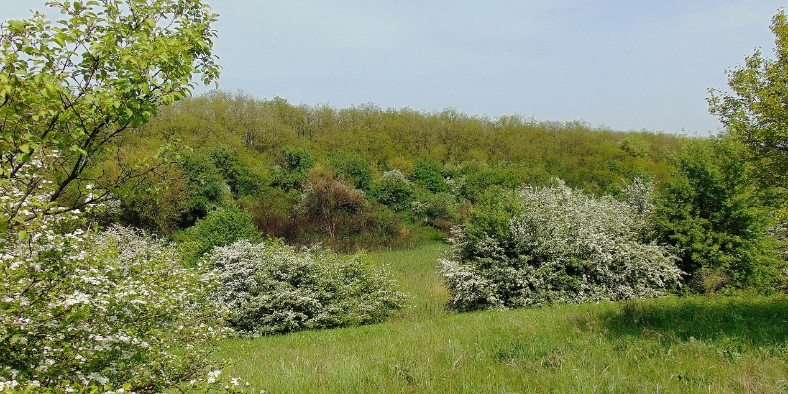
Рисунок 3.1. – Балка Малишівка, с. Малишівка, Сонячна сільська рада

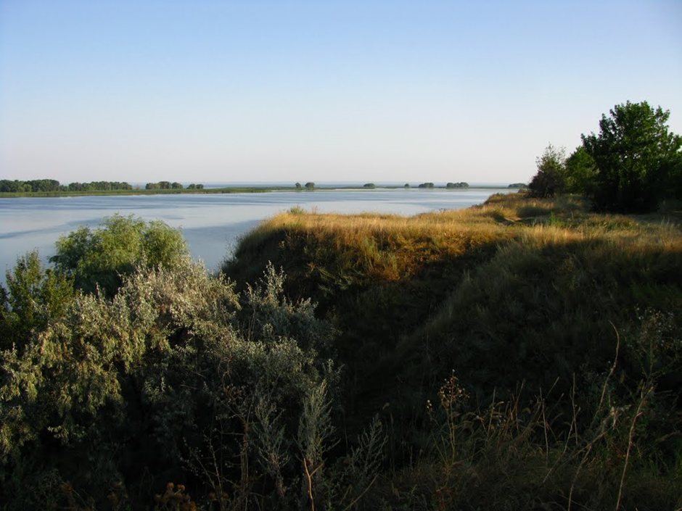
Рисунок 3.2. – Гора у с. Лисогірка, Біленьківська сільська рада
Додаток Б

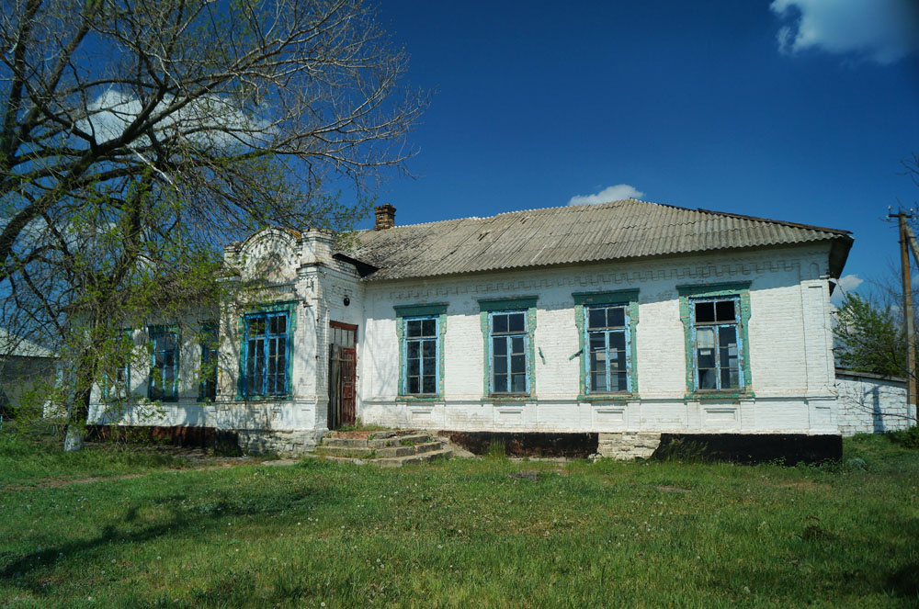
Рисунок 2.1. – Будинок німецької школи та лютеранської церкви у с. Листівка, Підгірненська сільська рада

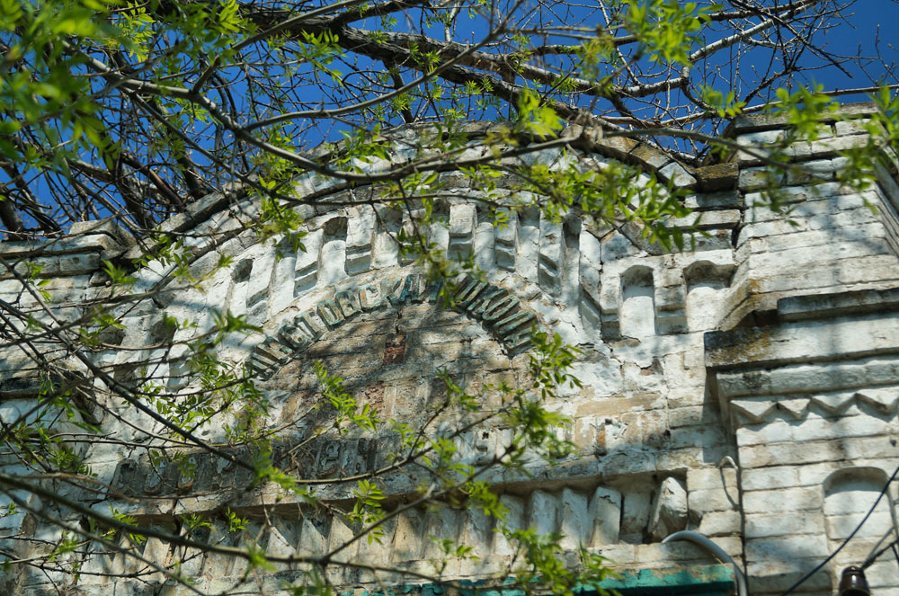
Рисунок 2.2. – Будинок німецької школи та лютеранської церкви у с. Листівка, Підгірненська сільська рада
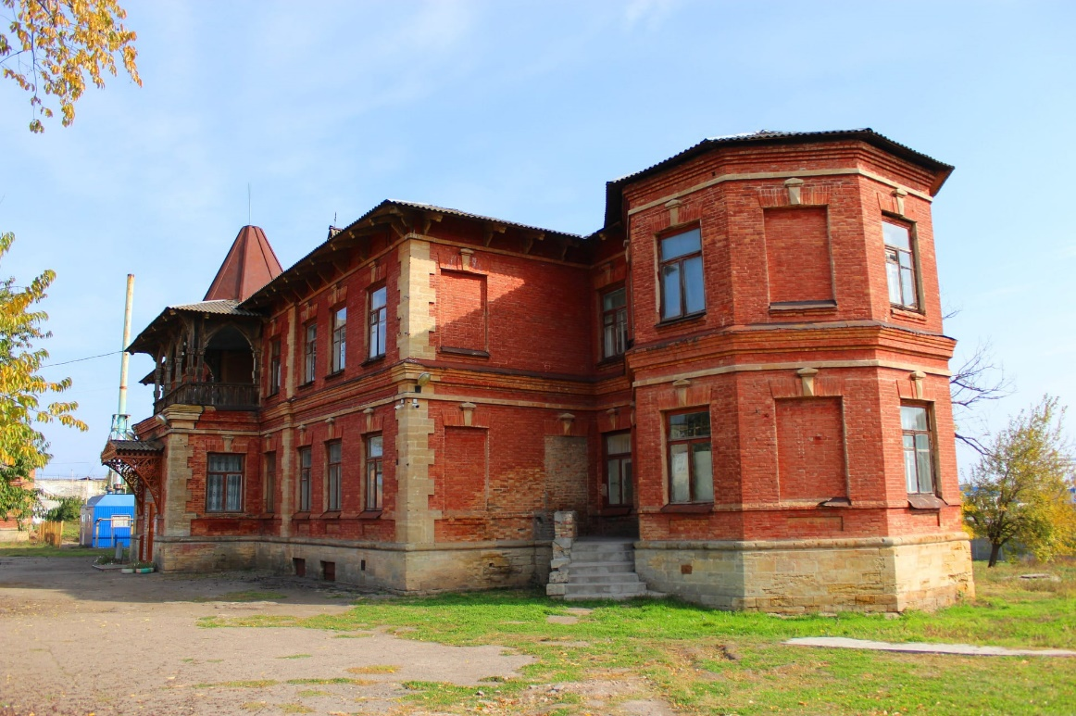
Рисунок 1.1. – Садиба Міклашевських, с. Біленьке, Біленьківська сільська рада

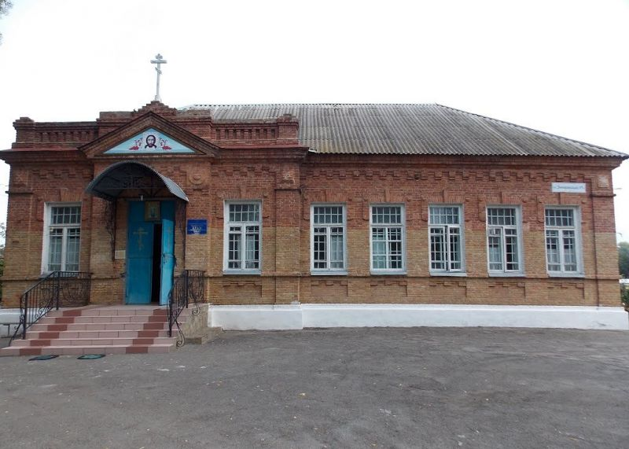
Рисунок 3.1. – Церква у с. Біленьке, Біленьківська сільська рада
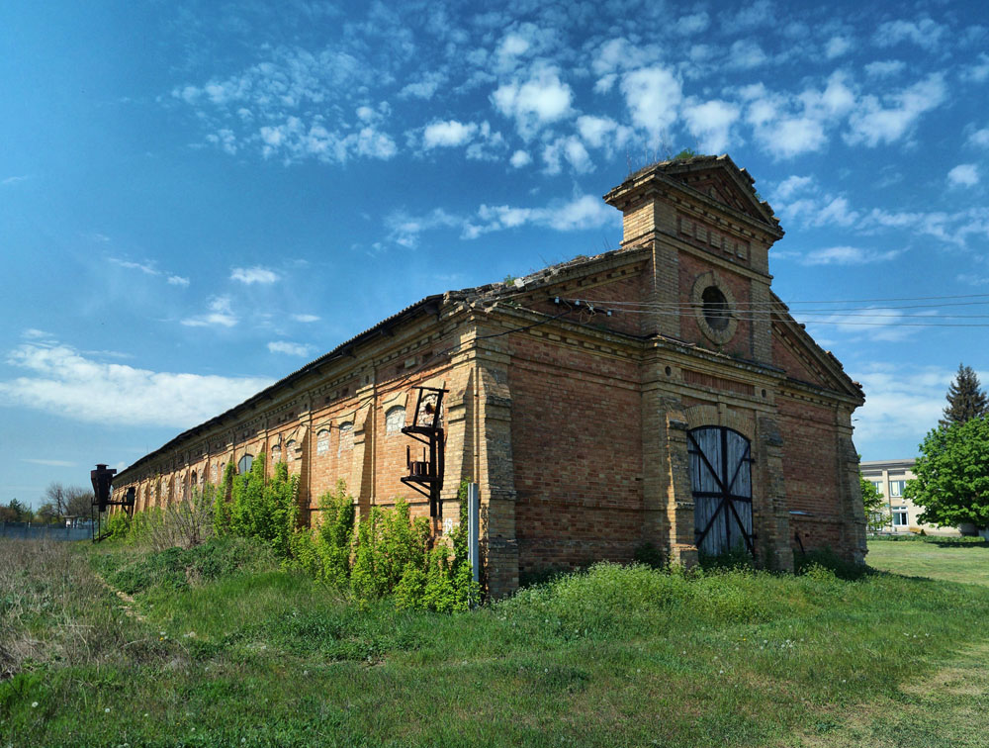
Рисунок 2.3. – Господарчі споруди німецьких менонітів у с. Купріянівка, Купріянівська сільська рада

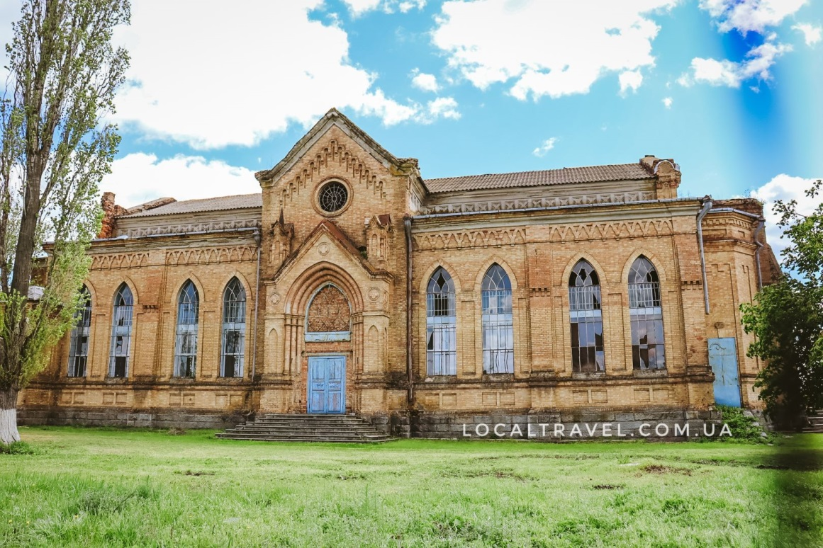
Рисунок 2.4. – Німецька кірха у с. Терсянка, Терсянська сільська рада
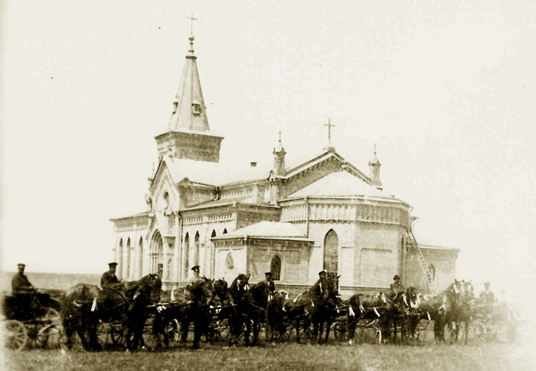
Рисунок 2.5. – Старе зображення німецької кірхи у с. Терсянка, Терсянська сільська рада

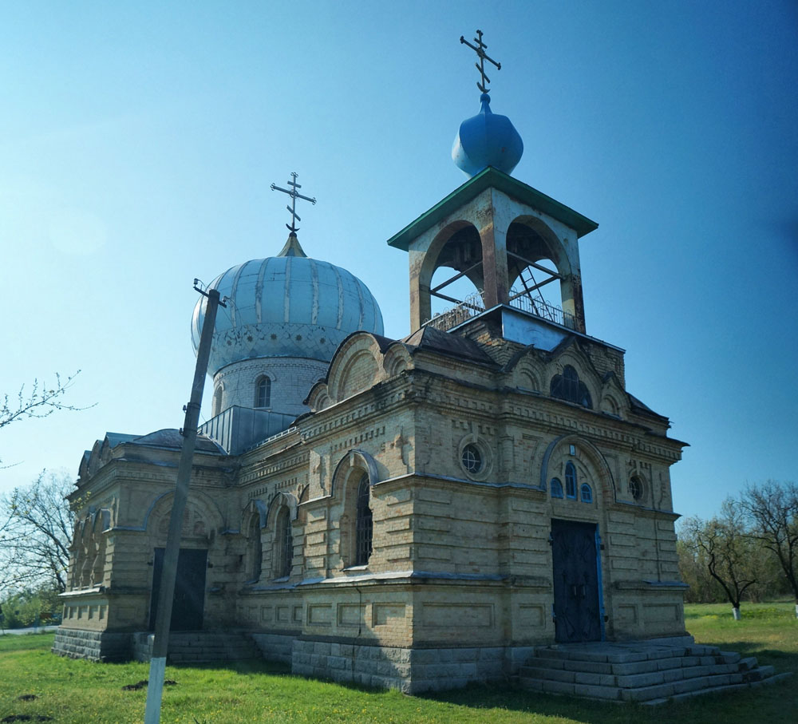
Рисунок 2.6. – Церква святого Іллі у с. Тернівка, Тернівська сільська рада
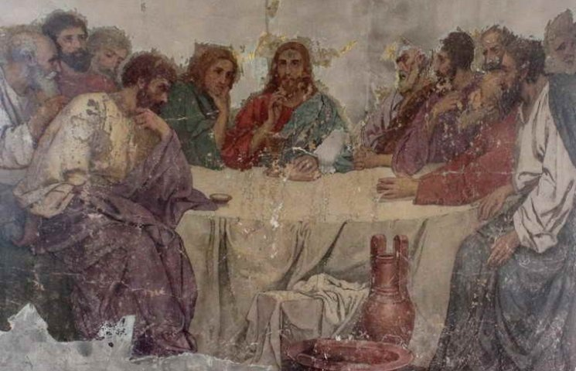
Рисунок 2.7. – Розписи у церкві святого Іллі у с. Тернівка, Тернівська сільська рада
Додаток М

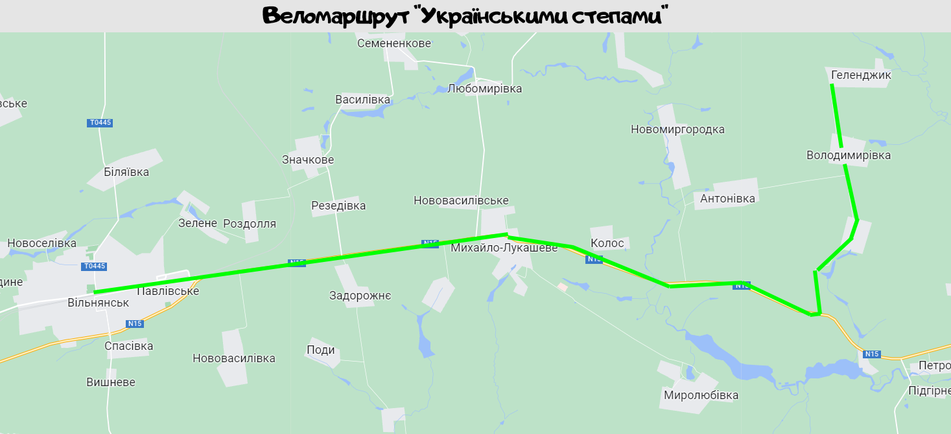
Рисунок 3.3. – Веломаршрут «Українськими степами»

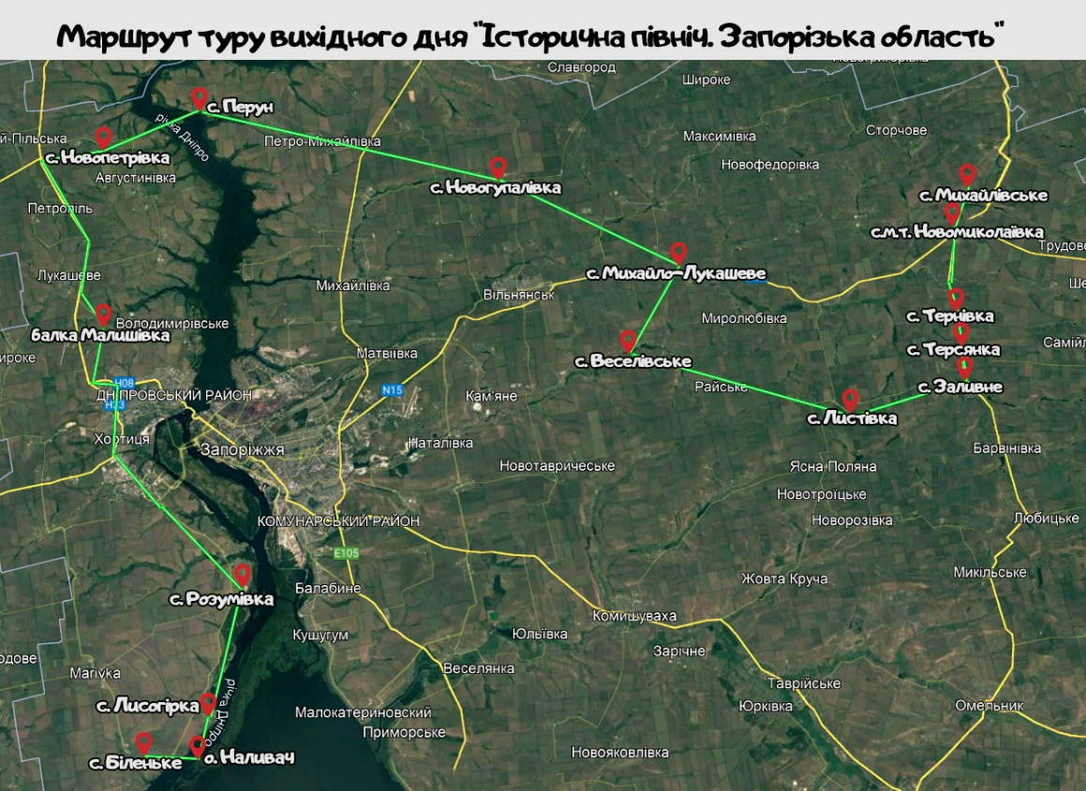
Рисунок 3.4. – Маршрут туру вихідного дня «Історична північ. Запорізька область»
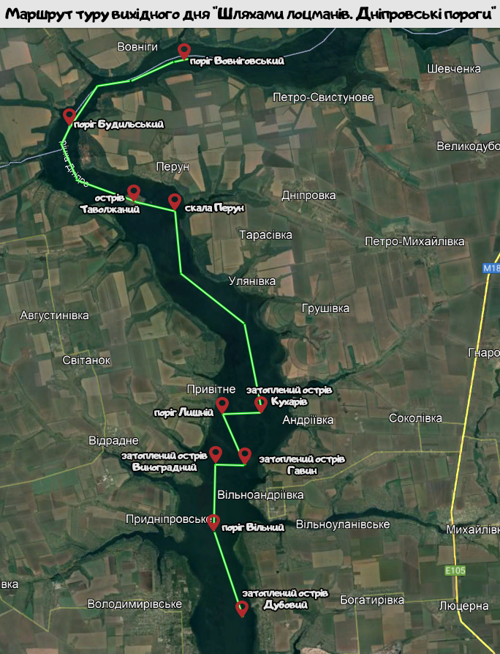
Рисунок 3.5. – Маршрут туру вихідного дня «Шляхами лоцманів. Дніпрові пороги»

Додаток П

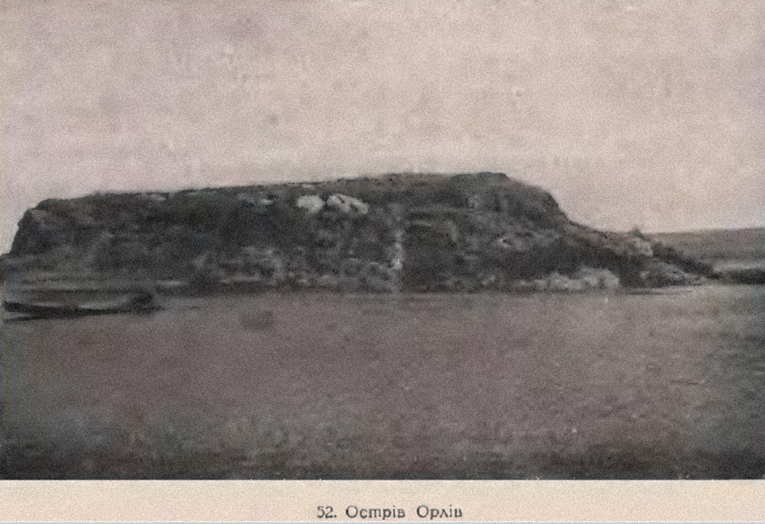
Рисунок 3.6. – Затоплений острів Орлів

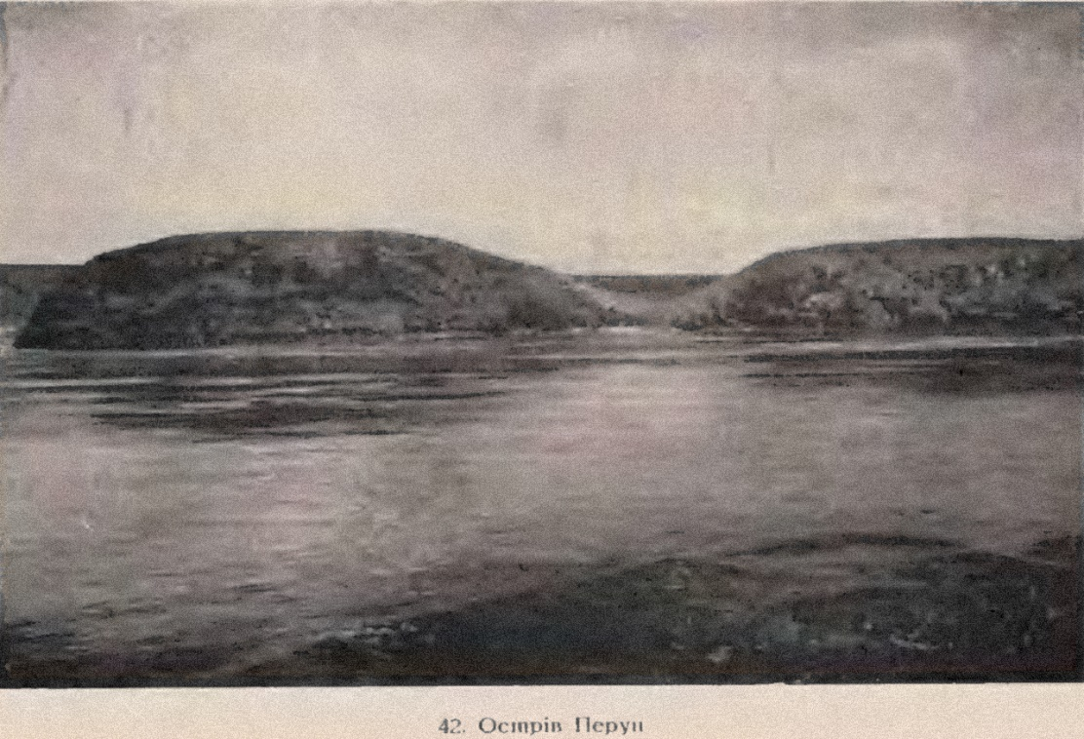
Рисунок 3.7. – Затоплений острів Перун

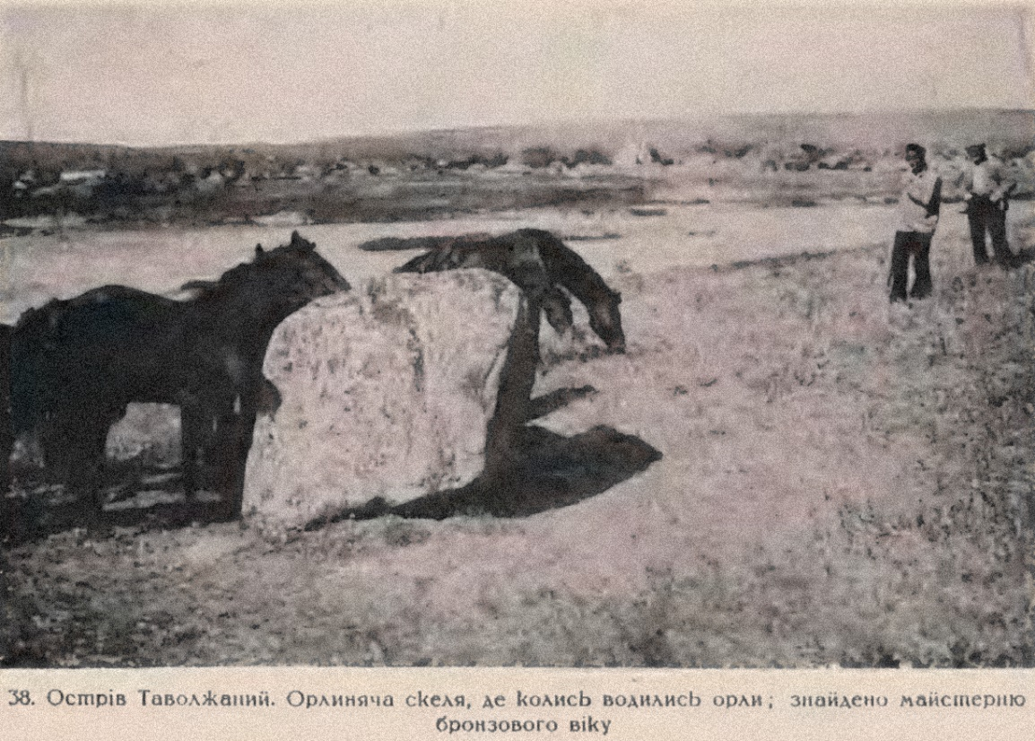
Рисунок 3.8. – Острів Таволжаний

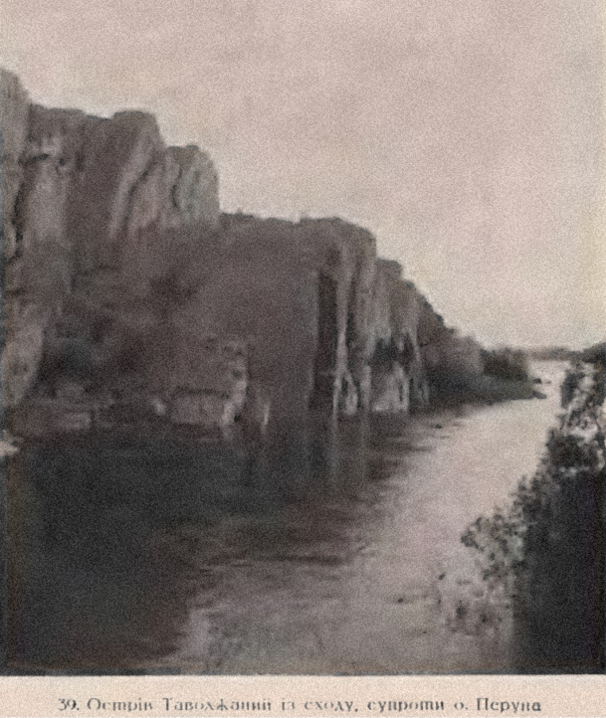
Рисунок 3.9. – Острів Таволжаний
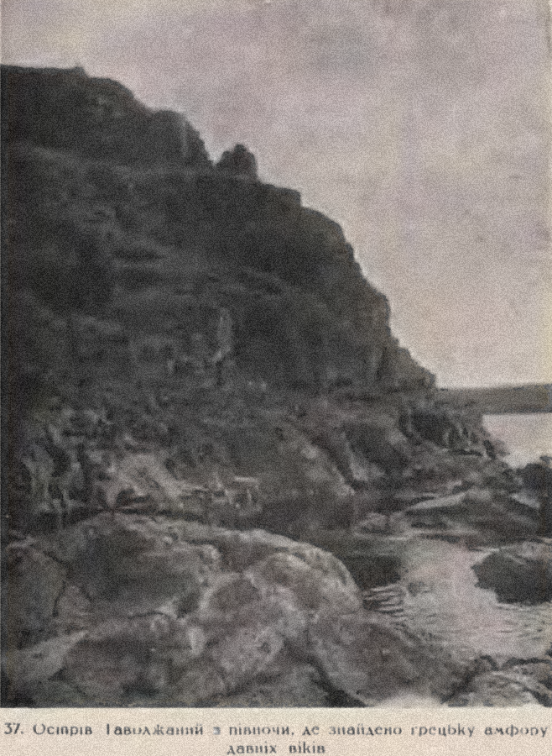
Рисунок 3.10. – Острів Таволжаний

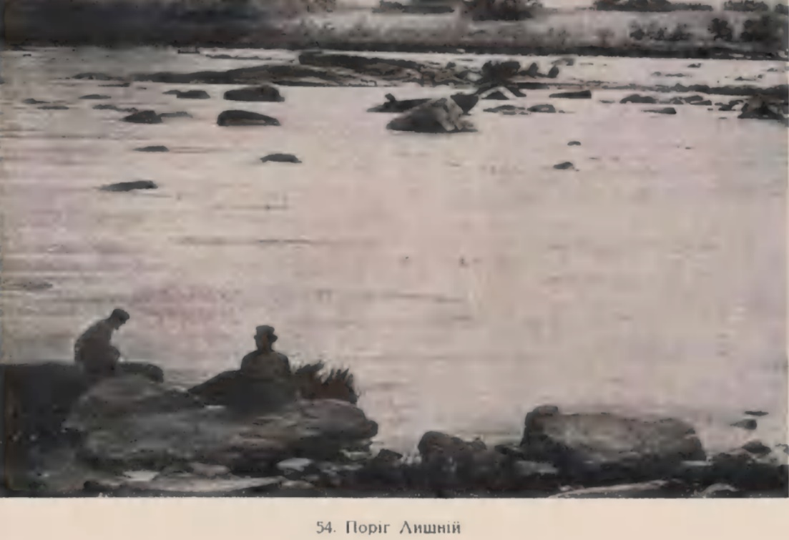
Рисунок 3.11. – Затоплений поріг Лишній
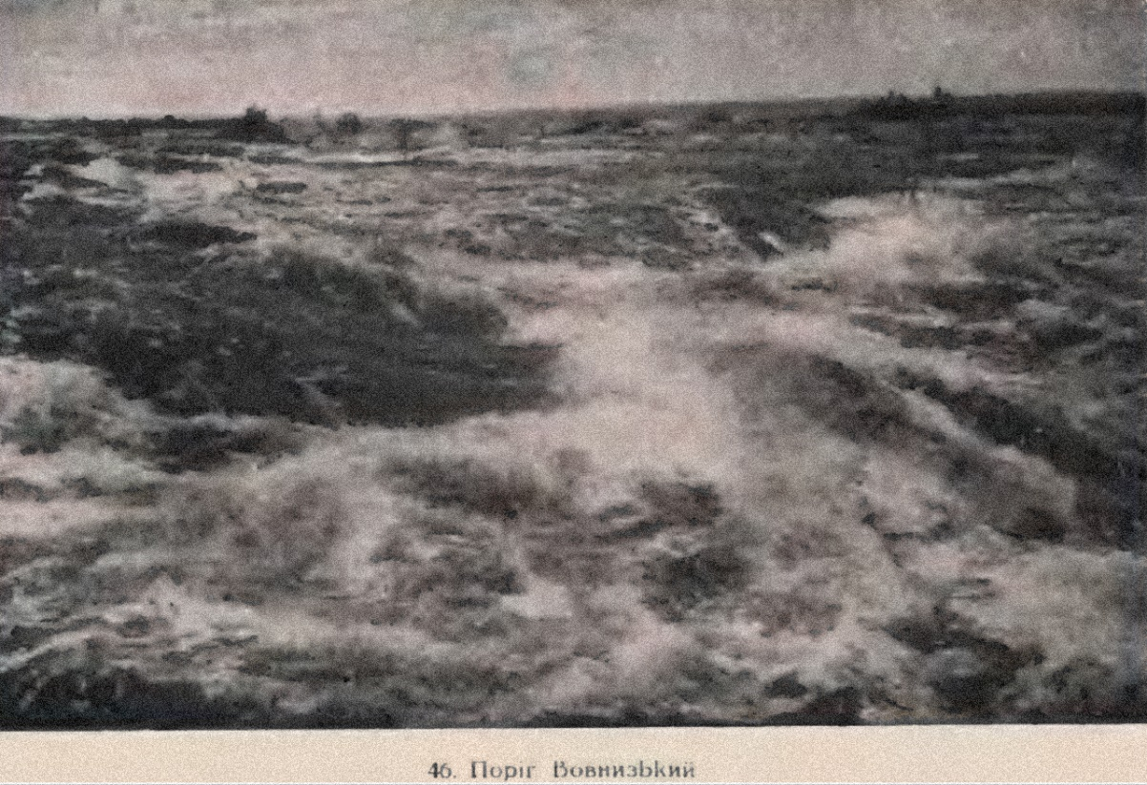
Рисунок 3.12. – Затоплений поріг Вовнизький

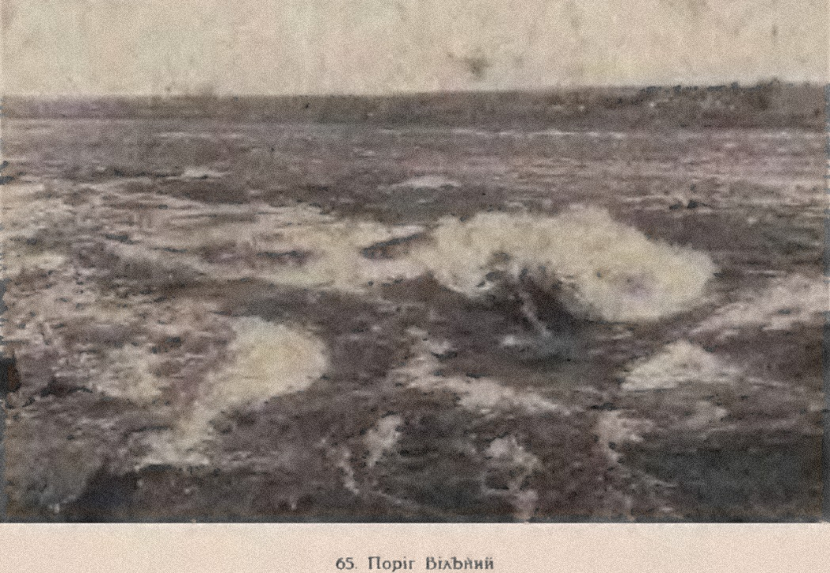
Рисунок 3.13. – Затоплений поріг Вільний
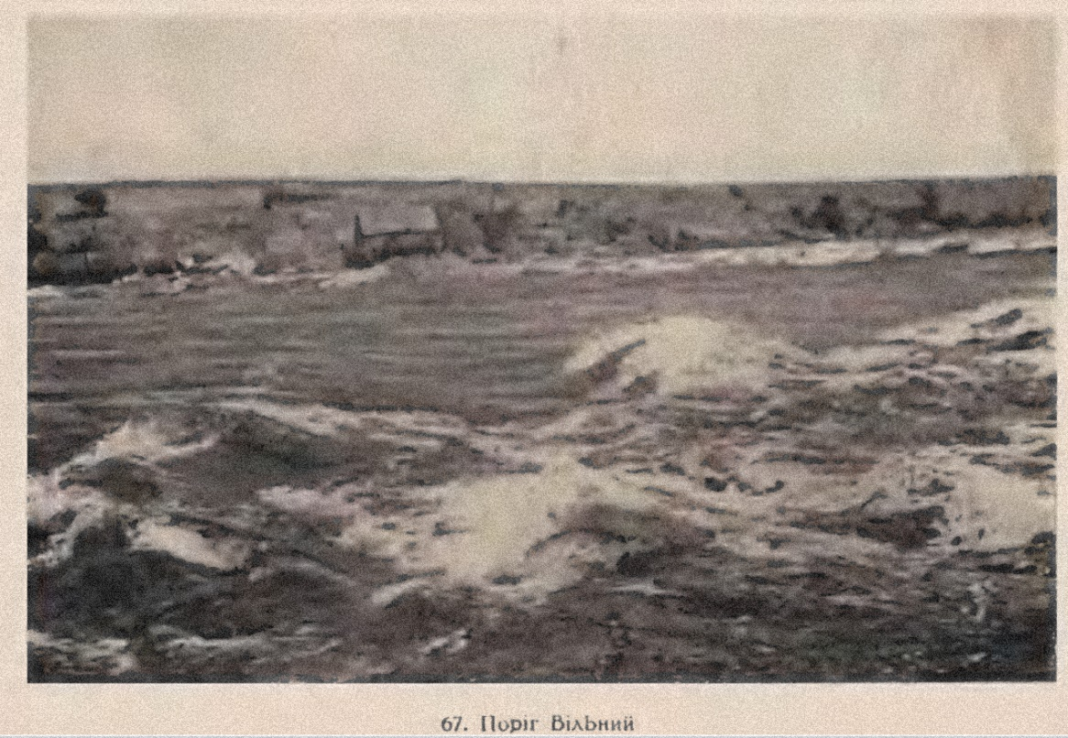
Рисунок 3.14. – Затоплений поріг Вільний

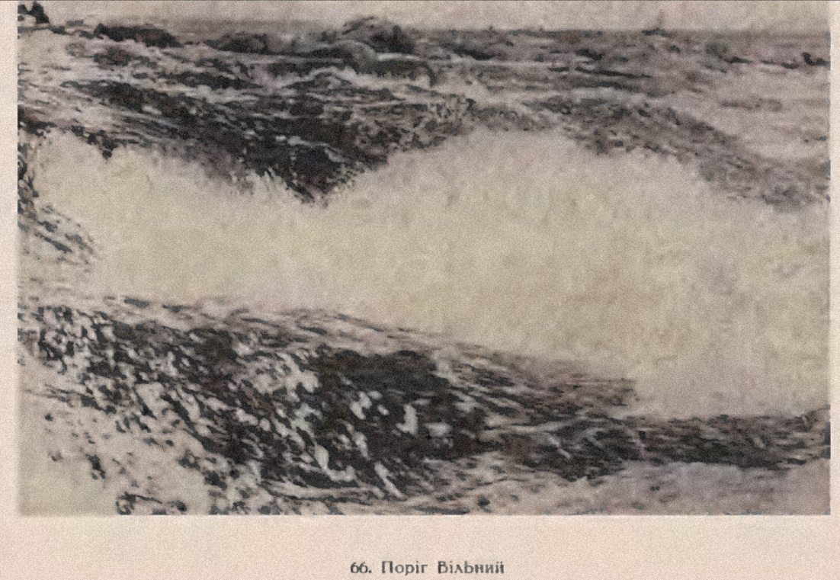
Рисунок 3.15. – Затоплений поріг Вільний
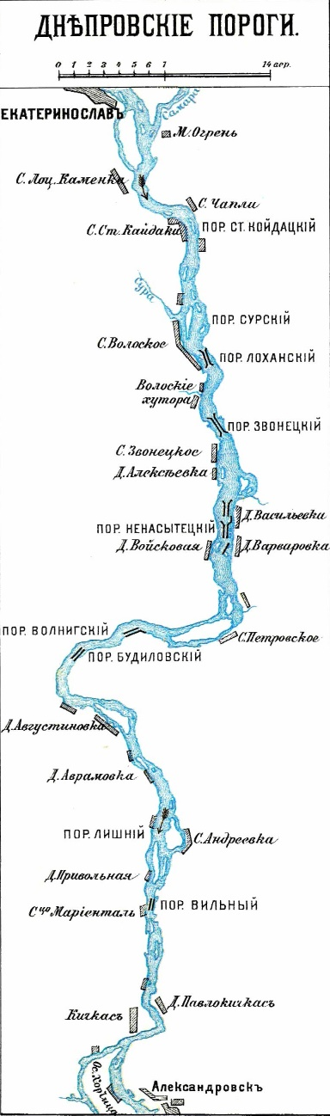
Рисунок 3.16. – Карта-схема положення Дніпрових порогів

